深 圳 大 学

实 验 报 告

课程名称： 数据库系统

实验序号： 实验4

实验名称： 数据库设计

学 号： 2022152021

姓名： 王培鸿

实验完成日期： 2024 年 1 月 1 日

一、实验目的：
1、掌握数据库设计方法；
2、了解概念模型、逻辑数据模型和物理数据模型之间的关系和不同；
3、掌握使用高级语言访问、操作数据库，加深对前后台数据交互的理解。

二、实验要求：
1. 确定选题，并进行需求分析，用高级语言实现一个小型数据库应用系统 ；
2、完成一个小型系统的数据库设计，绘制 E-R 图；
3、 将 E-R 图转成逻辑数据模型和物理数据模型，导出 sql 脚本，创建数据库，E-R 图至少包括 8 个实体和 7 个联系； 设计至少 1 个视图、1 个索引（非主键、非外键索引）、1 个触发器、1个 存储过程或存储函数（视图、索引、触发器、存储过程或存储函数可以直接在DBMS 中创建，不一定要在 pdm 图的时候创建）；
4、需要考虑关系完整性约束：主键约束、外键约束、空值约束；
5、数据库使用 MySQL；
6、编程语言不限；
7、考察重点是数据库设计、前后台数据交互。图形界面是必须的，以简单明了为上。

三、实验设备：
计算机、数据库管理系统如php，mysql 等软件。

四、实验内容
- 数据库设计
本次实验的选题是《特色时令产品集市平台》；由题目可以分析得到：拥有以下实体：用
户、管理员、投诉类别、投诉、购物车、收藏、商品、商品类别、订单；下面将逐步介绍每个实体的构建。
- 普通用户与管理员
普通用户与管理员可以统一为用户类型，但为了区分权限以及方便管理，将普通用户与
管理员划分为两个实体，但两个实体之间的属性一致。下面将以分析普通用户为例，管理员就不过多赘述。
为了用户的登录与注册，需要记录用户的用户名与密码（密码均存储哈希加密后的密文），同时记录用户的注册时间和用户状态，使得管理员可以冻结违规用户的账号，也可以启用被冻结的用户账号。所以，建立了两张表，分别以userID、adminID为主键，均设置为自增；其他属性均设置非空约束。
管理员admins表的结果如下图所示。
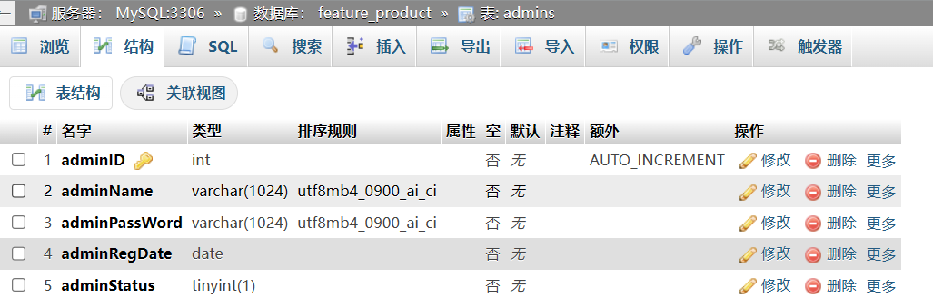
向表中插入数据，添加管理员账号。

普通用户users表的结果如下图所示。
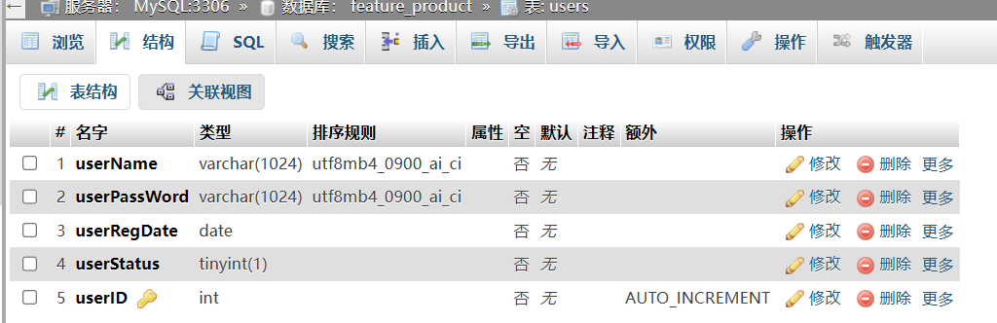
向表中插入数据，添加普通用户账号。
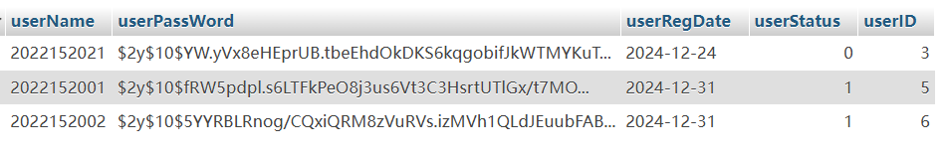

- 产品类别
因为是特色时令产品，所以会有产品的大致分类，如猪肉、牛肉、蔬菜、水果、鲜花等类别。建立categories表，以categoryID为主键，categoryName存储对应的类别。所有属性设置为非空。对应的categories表如下图所示。
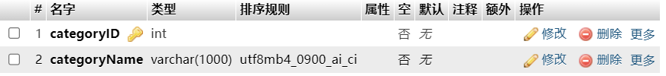
向categories表中插入类别数据，如下所示。
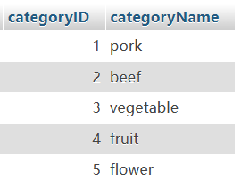

- 产品
建立productinfo表存储每个产品的信息，以productID为主键，设置为自增，在表中唯一
标识一个产品；设置productCategoryID属性为外键依赖于categories表中的categoryID，代表产品所属的类别；设置publishUserId属性为外键依赖于users表中的userID。
其他属性productName、productDescription、origin、salePrice、soldQuantity、stockQuantity分别存储产品名字、产品描述、产地、销售价格、已售数量、库存数量。onSale属性表示产品的状态（是否上架），发布日期publishDate、截止日期endDate分别代表产品的销售期，如果超过销售期则自动下架商品。所有属性均设置为非空。
建立productinfo表的结果如下图所示。
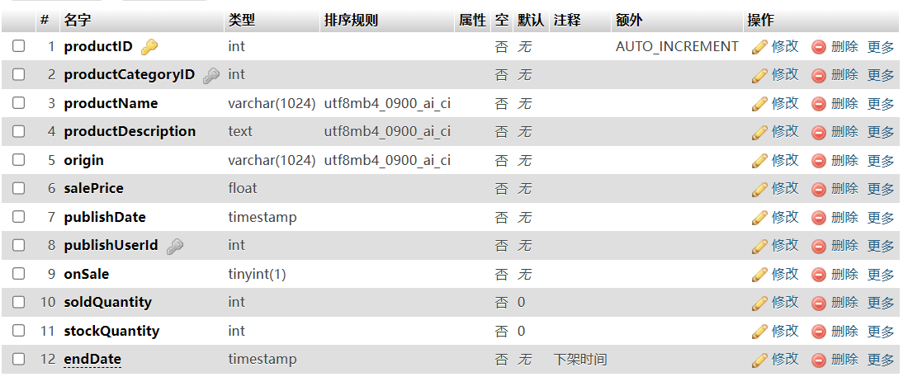
向productinfo表中插入产品数据，如下图所示。
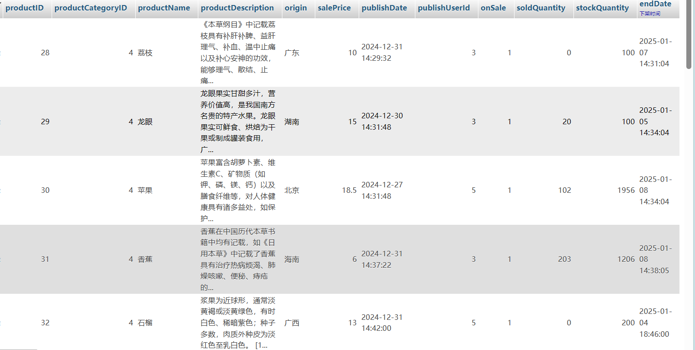

- 购物车
该平台的购物车的实现是每个商品单独属于一个购物车，一个用户可以添加多个商品进购物车，因此，数据库中实现的shoppinginfo表存储的是每个用户所有购物车的信息。
建立shoppinginfo表，以shoppingID为主键，唯一标识一个购物车。外键约束有：productId产品ID和userID用户ID属性，分别依赖于productinfo表的productID和users表的userID，从而去唯一标识每个用户的购物车中的每个产品。
其他属性还有，加入购物车时间shoppingDate和产品数量quantity，所有属性均设置为非空。shoppinginfo表的结构如下图所示。
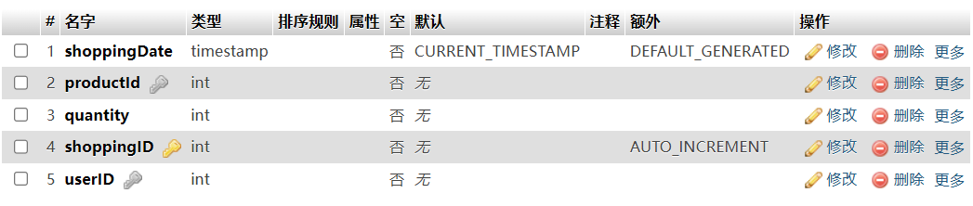
向shoppinginfo表添加数据，如下所示。
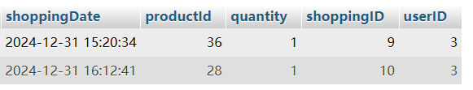

- 收藏产品
同理，实现一张favors表，存储所有用户的收藏产品的信息。favors表中以favorID为自
增主键，唯一标识一个收藏产品；外键约束为：productId产品ID和userID用户ID属性，分别依赖于productinfo表的productID和users表的userID，从而唯一标识用户及该用户收藏的产品。其他属性还有收藏时间favorDate，所有属性均设置非空约束。favors表的结构如下所示。
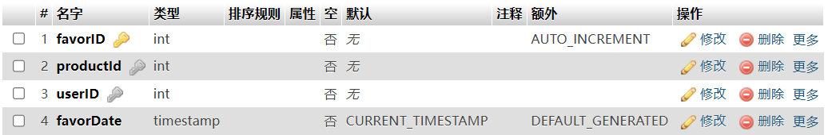
向favors表中插入数据，如下所示。
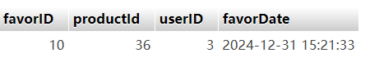

- 订单
同理，实现一张orders表，存储所有用户的所有订单信息，每一条记录存储的是一个订
单信息，每个订单只包含一个购买商品。orders表中以ordersid为自增主键，唯一标识一个订单；外键约束为：productId产品ID和userID用户ID属性，分别依赖于productinfo表的productID和users表的userID，从而唯一标识下单用户及购买产品。
其他属性有orderStatus订单状态、orderDate下单日期、orderNum下单数量、totalAmount订单金额、finishedDate订单完成日期，均设置非空约束；同时，为表中添加索引orderStatus（非主键、非外键），方便前端快速查询不同状态的订单。orders表的结构如下所示。
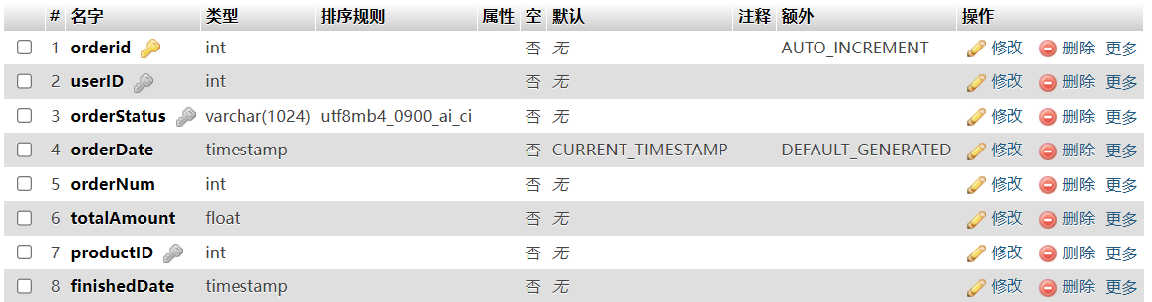
向orders表中插入数据，如下所示。

- 投诉类别
投诉类别comp_categorys指的是投诉的主要原因，方便管理员快速处理投诉，主要的类别分为：商品存在缺陷、损坏，货物丢失、损坏、错误的配送地址，订单中的商品数量与实际不符三种类别。comp_categorys表中以compCategoryID为主键，唯一标识每种投诉类别；其他属性有compCategoryName用于存储详细的投诉类别。
comp_categorys表的结构如下所示。
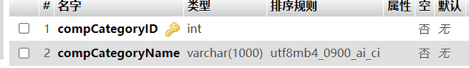
向comp_categorys表中插入数据，如下所示。
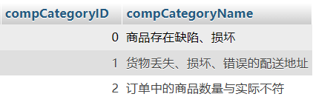

- 投诉
实现一张投诉表complaints表，用于存储每个用户对于所有订单的投诉。complaints表中以complaintId为主键，唯一标识一个投诉详情；外键约束为：adminID、compCategoryID、orderID、userID，分别依赖于admins表的adminID、comp_categorys表的compCategoryID、orders表的orderID、users表的userID。
其他属性为complaintReason投诉理由、complaintDate投诉日期、dealDate投诉处理日期、dealResult投诉处理结果。除了adminID属性，均设置为非空约束。并根据compStatus建立索引idx_complaint_status，方便前端根据投诉状态快速检索投诉。
建立complaints表的结构如下所示。
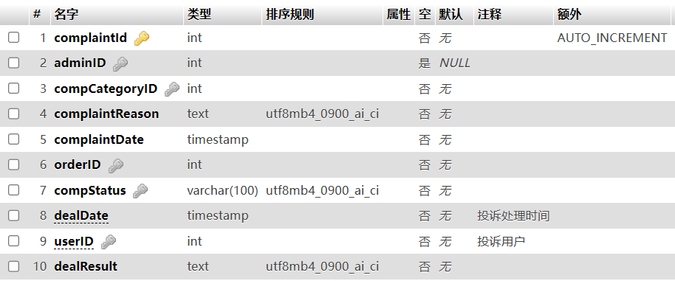
向complaints表中插入数据，如下所示。

- CDM绘制及转换
- CDM绘制
由上述的数据库设计可得，该数据库中一共具有9个实体：普通用户users、管理员admins、产品类别categories、产品productinfo、购物车shoppinginfo、订单orders、收藏商品favors、投诉类别comp_categorys、投诉complaints。
分析可得，实体之间具有如下表所示的关系。
表格 1实体关系表
实体 | 关系类型
用户—产品 | 一对多
用户—收藏 | 一对多
用户—购物车 | 一对多
用户—订单 | 一对多
产品类别—类别 | 一对多
收藏—产品 | 一对多
购物车—产品 | 一对一
订单—产品 | 一对一
订单—投诉 | 一对一
投诉类别—投诉 | 一对多
管理员—用户 | 一对多
管理员—产品 | 一对多
管理员—投诉 | 一对多
绘制的CDM如下所示。
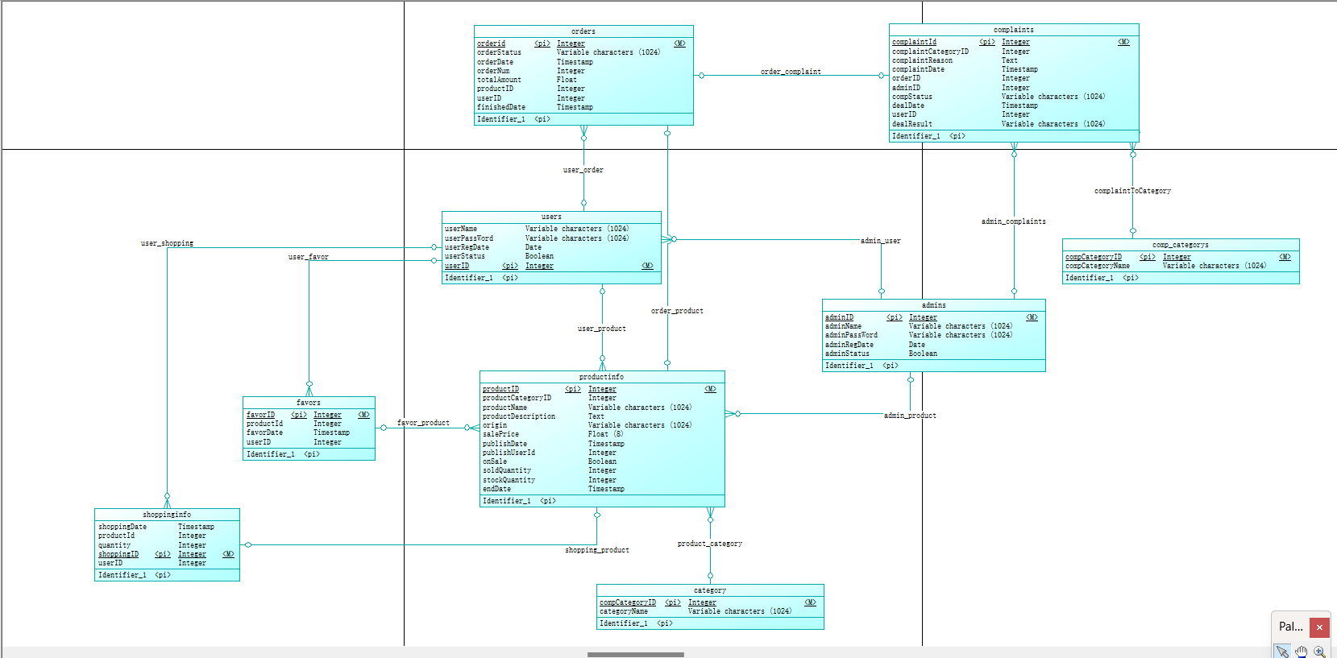

- LDM转换
将CDM转换为LDM，如下所示。
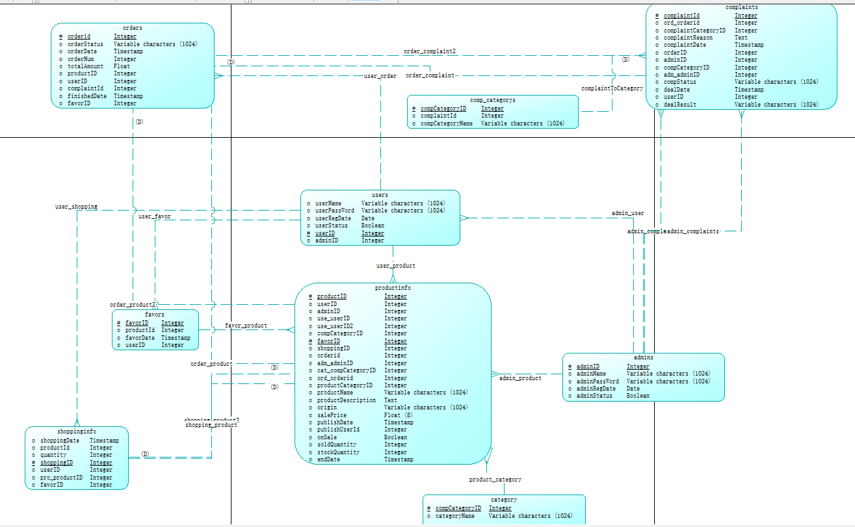

- PDM转换
将LDM转换为PDM，如下所示。
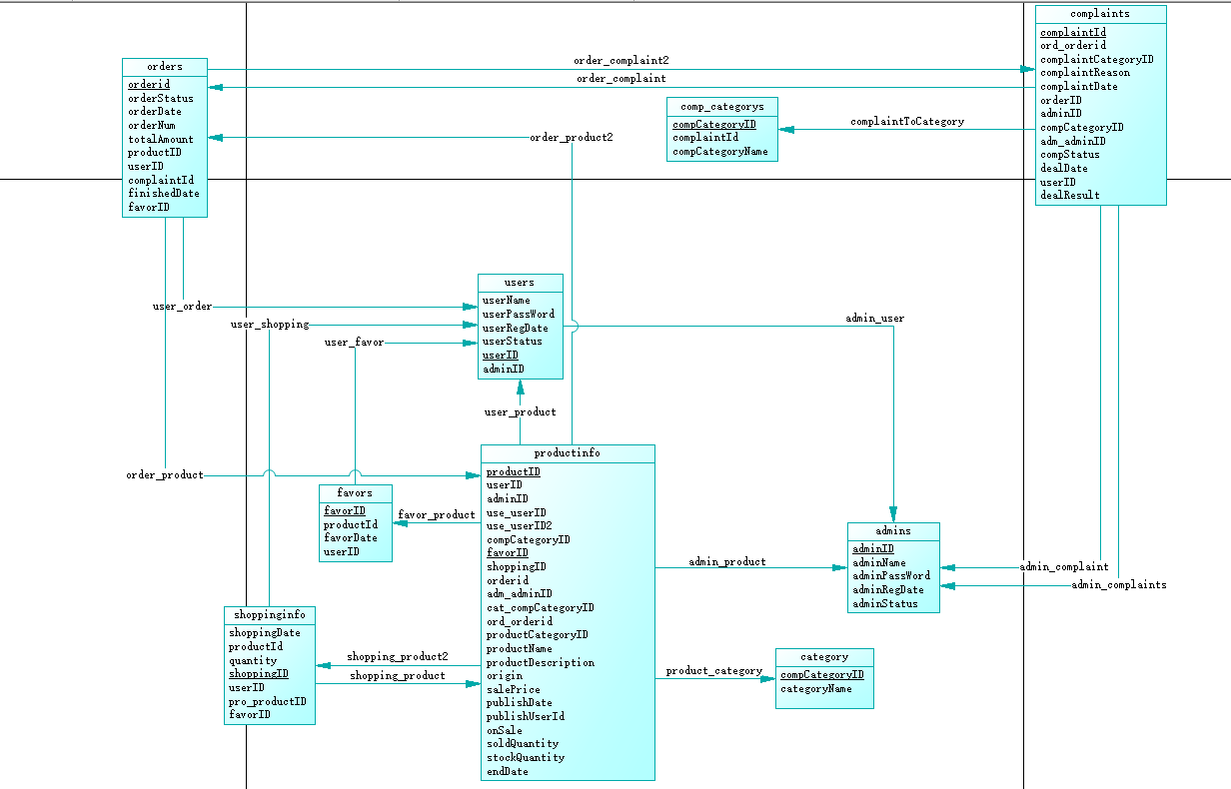

- 可执行对象
- 触发器
- after_order_insert
定义触发器after_order_insert，当向orders表中插入数据，即用户下单时，自动更新productinfo表中的已售数量soldquantity和库存数量stockquantity。
DELIMITER $$
CREATE TRIGGER after_order_insert
AFTER INSERT ON orders
FOR EACH ROW
BEGIN
-- 减少库存
UPDATE productinfo
SET stockquantity = stockquantity - NEW.orderNum
WHERE productid = NEW.productid;

-- 增加已售数量
UPDATE productinfo
SET soldquantity = soldquantity + NEW.orderNum
WHERE productid = NEW.productid;
END$$
DELIMITER ;

- after_complaint_update
定义触发器after_complaint_update，当投诉表complaints表中的投诉记录更新（投诉更新，说明是管理员处理了该投诉）时，自动将该投诉记录的状态设置为“已处理”，处理时间设置为当前时间。
DELIMITER $$
CREATE TRIGGER after_complaint_update
AFTER UPDATE ON complaints
FOR EACH ROW
BEGIN
SET NEW.compStatus = '已处理';
SET NEW.dealDate = Now();
END$$
DELIMITER ;
- 存储过程
- ChangeProductStatus
设定存储过程ChangeProductStatus，根据产品的销售期（上架时间-下架时间）来自动实
现商品的状态（待上架、已上架、已下架）改变。如果当前时间超过了上架时间，将待上架的商品设置为上架状态；如果当前时间超过了下架时间，将已上架的商品设置为已下架状态；自动更新商品状态。
BEGIN
-- 更新状态为'已上架'，如果当前状态为'待上架'并且销售时间超过1微秒
UPDATE productInfo
SET onSale = 1
WHERE onSale = -1 AND publishDate < NOW() - INTERVAL 1 SECOND_MICROSECOND;

-- 更新状态为'已下架'，如果当前状态为'已上架'并且下架时间超过1微秒
UPDATE productInfo
SET onSale = 0
WHERE onSale = 1 AND endDate < NOW() - INTERVAL 1 SECOND_MICROSECOND;
END

- ChangeOrderStatus
设定一个存储过程ChangeOrderStatus，根据订单的下单时间，不断地改变订单的状态，从而模拟订单的实际状态（已下单、已发货、待收货、已完成）变化。如果当前状态为'已下单'并且下单时间超过1分钟，则更新状态为'已发货'；如果当前状态为'已发货'并且发货时间超过1分钟，则更新状态为'待收货'；如果当前状态为'待收货'并且收货时间超过1分钟，则更新状态为'已完成'；从而模拟订单的状态变化。
BEGIN
-- 更新状态为'已发货'，如果当前状态为'已下单'并且下单时间超过1分钟
UPDATE orders
SET orderstatus = '已发货'
WHERE orderstatus = '已下单' AND orderDate < NOW() - INTERVAL 1 MINUTE;

-- 更新状态为'待收货'，如果当前状态为'已发货'并且发货时间超过3分钟
UPDATE orders
SET orderstatus = '待收货'
WHERE orderstatus = '已发货' AND orderDate < NOW() - INTERVAL 3 MINUTE;

-- 更新状态为'已完成'，如果当前状态为'待收货'并且收货时间超过5分钟
UPDATE orders
SET orderstatus = '已完成', finishedDate = NOW()
WHERE orderstatus = '待收货' AND orderDate < NOW() - INTERVAL 5 MINUTE;

END

- 事件设置
为了让数据库自动更新商品状态和订单状态需要定义循环反复的事件，定义了event_
change_product_status和event_change_order_status。
- event_ change_product_status
通过以下语句创建事件event_ change_product_status，该事件每隔一秒钟的时间周期，调用存储过程ChangeProductStatus去完成商品状态的自动更新，去模拟当产品过了销售期后自动下架，到了上架时间自动上架的过程。
-- 启用事件调度器
SET GLOBAL event_scheduler = ON;
-- 创建事件
CREATE EVENT IF NOT EXISTS event_change_product_status
ON SCHEDULE EVERY 1 SECOND
DO
CALL ChangeProductStatus()
- event_change_order_status
通过以下语句创建事件event_change_order_status，该事件每隔一分钟的时间周期，调用存储过程ChangeOrderStatus去完成订单状态的自动更新，模拟订单在真实环境中的状态变化。
-- 启用事件调度器
SET GLOBAL event_scheduler = ON;
-- 创建事件
CREATE EVENT IF NOT EXISTS event_change_order_status
ON SCHEDULE EVERY 1 SECOND
DO
CALL ChangeOrderStatus();
通过sql语句“SHOW EVENTS;”可以看到数据库中的所有事件，如下所示。可以看到事件的名称、事件执行时间周期、事件状态。
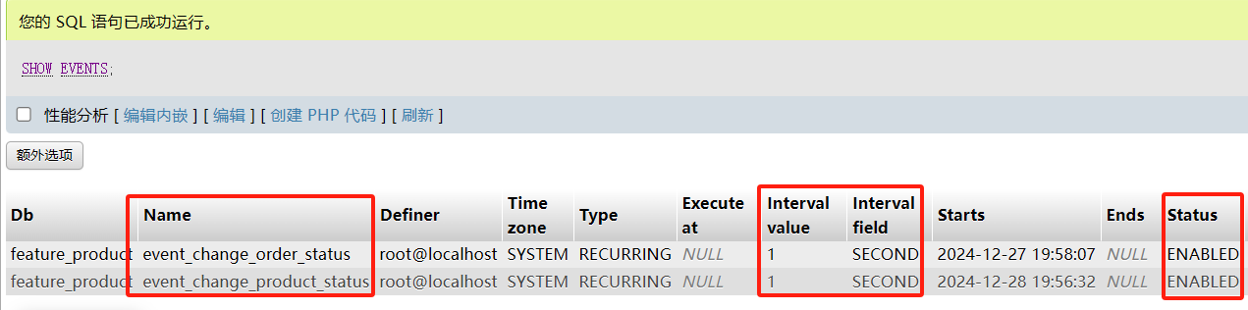

- 视图
为了避免用户直接操作数据库中的schema，导致其他错误。创建视图供用户查阅，有助于划分数据库的权限管理，使用户高效访问数据库的同时，保证数据库的稳定性。本数据库中创建的视图有vw_user_orders、vw_product_list、vw_user_complaints、vw_user_favorites分别直接存储了所有用户订单、所有产品信息、所有用户投诉、所有用户的收藏商品。
- vw_user_orders
视图vw_user_orders的结构如下所示，包含了订单orders表中所有订单信息，以及每个订单中的商品所有信息。
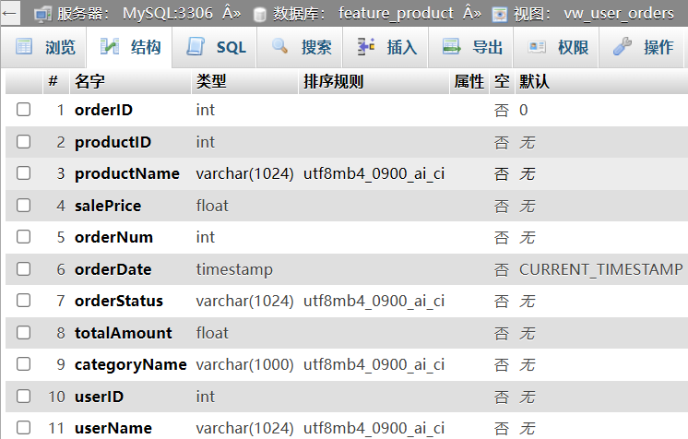

视图vw_user_orders数据显示如下所示。
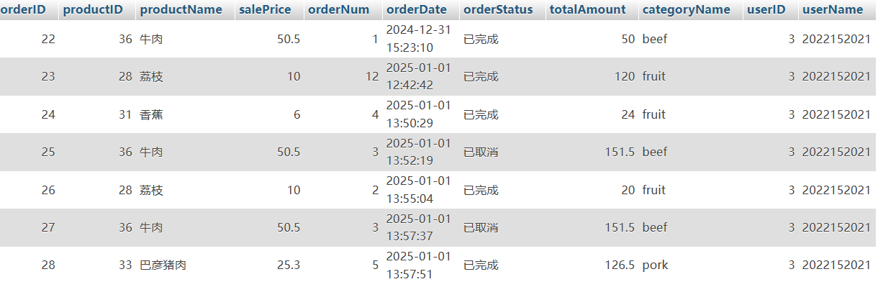

- vw_product_list
视图vw_product_list的结构如下所示，包含了产品productinfo表中每个商品的所有信息。
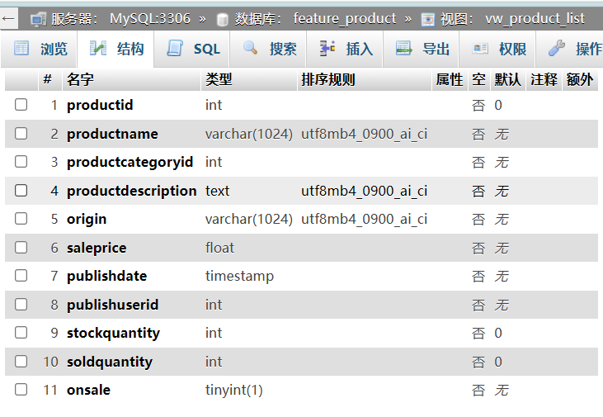
视图vw_product_list中数据如下所示。
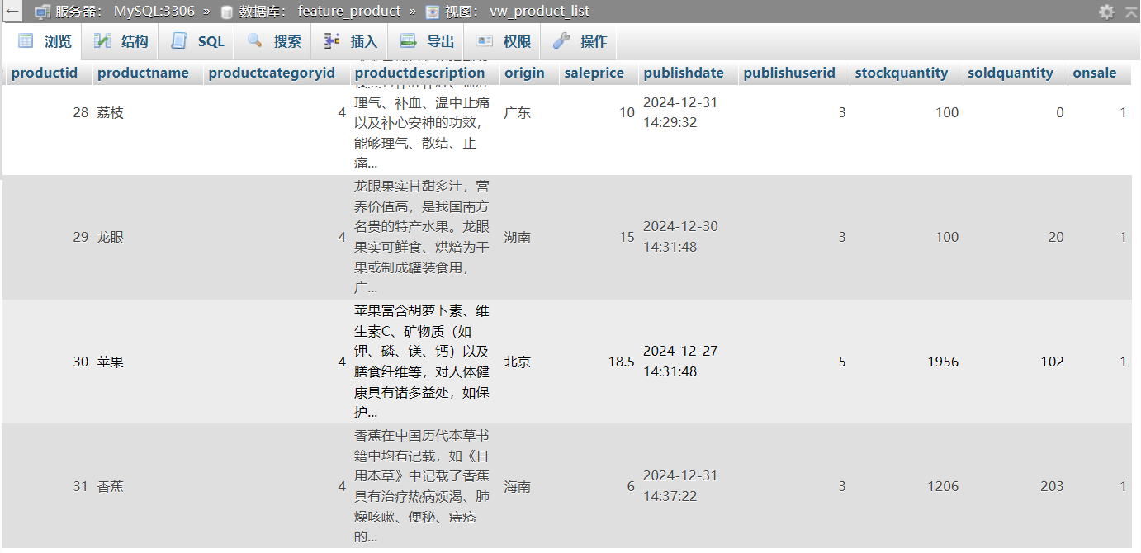

- vw_user_complaints
视图vw_user_complaints中的结构如下所示。包含了每个投诉详情的订单详细信息、投诉类别信息、产品名字及投诉详情等信息。
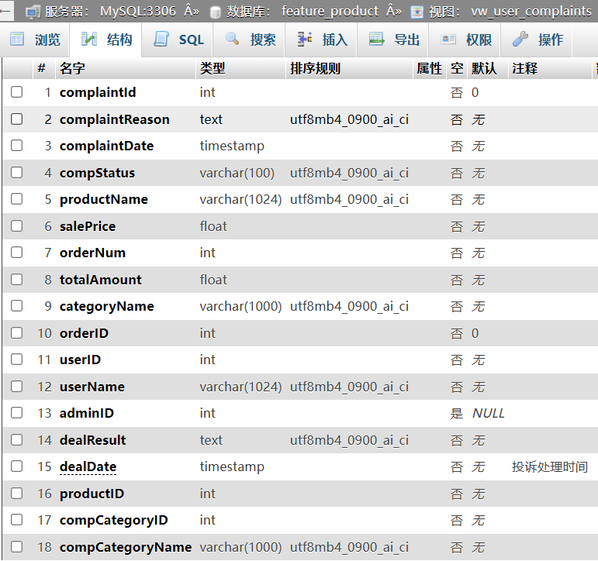
视图vw_user_complaints中的数据显示如下所示。
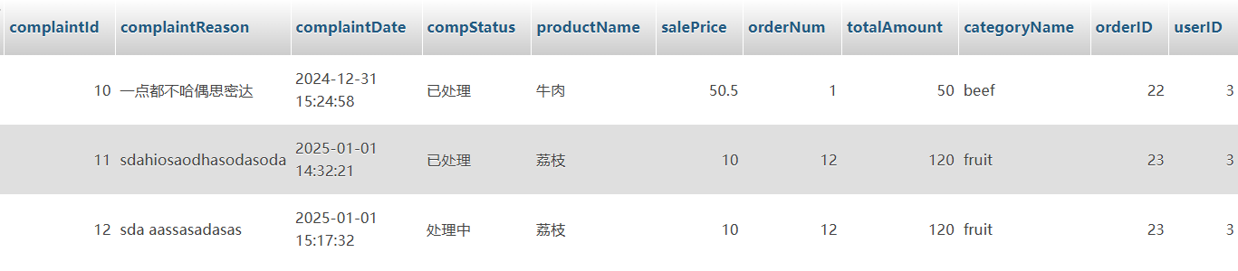
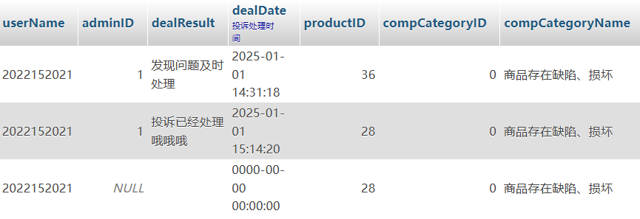

- vw_user_favorites
视图vw_user_favorites的结构如下所示，包含每个用户收藏favors表的所有信息和收藏产品的所有信息。
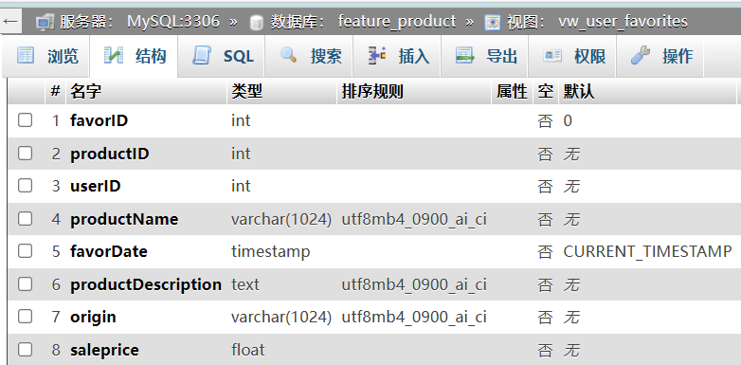
视图vw_user_favorites的数据显示如下所示。

- 索引
该数据库中索引除了表中的主键索引和外键索引外，还定义了其他索引。对于complaints表和orders表还根据投诉状态、订单状态创建了索引，其他表中只有主键索引和外键索引。
首先，在complaints表中创建了关于投诉状态compStatus的索引idx_complaint_status，使得可以投诉状态快速检索不同状态的投诉。该表中的所有索引如下所示。
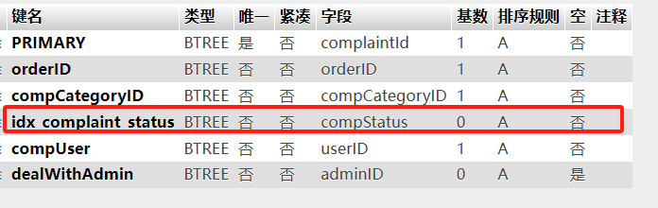
其次，在orders表中创建了关于订单状态orderStatus的索引idx_order _status，使得可以订单状态快速检索不同状态的订单。该表中的所有索引如下所示。
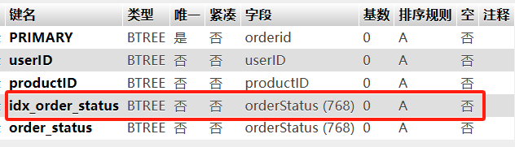
- 设计器
在数据库feature_product中查看设计器，可以看到各表中的相互外键约束关系；以及创建的视图。
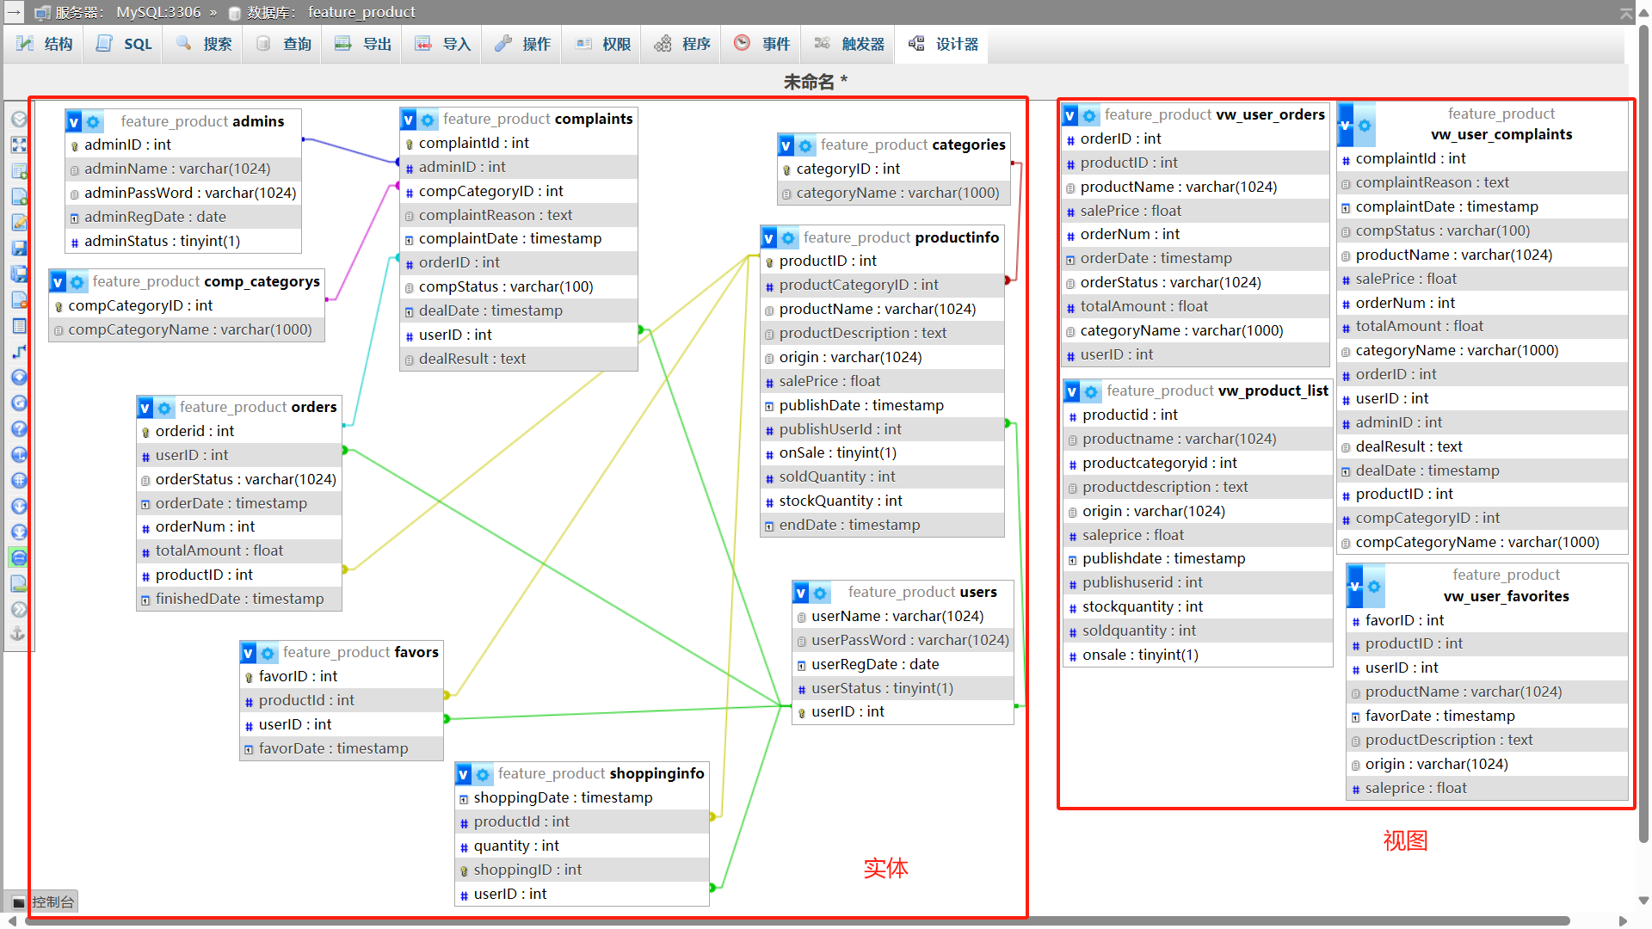

- 前端设计
该系统的设计实现了不同用户的权限划分，即普通用户和管理员的页面不一样，对于不
同的权限及服务。
- 登录注册
- 注册
注册页面如下所示。用户通过输入用户名、密码，可选择用户类型进行注册。
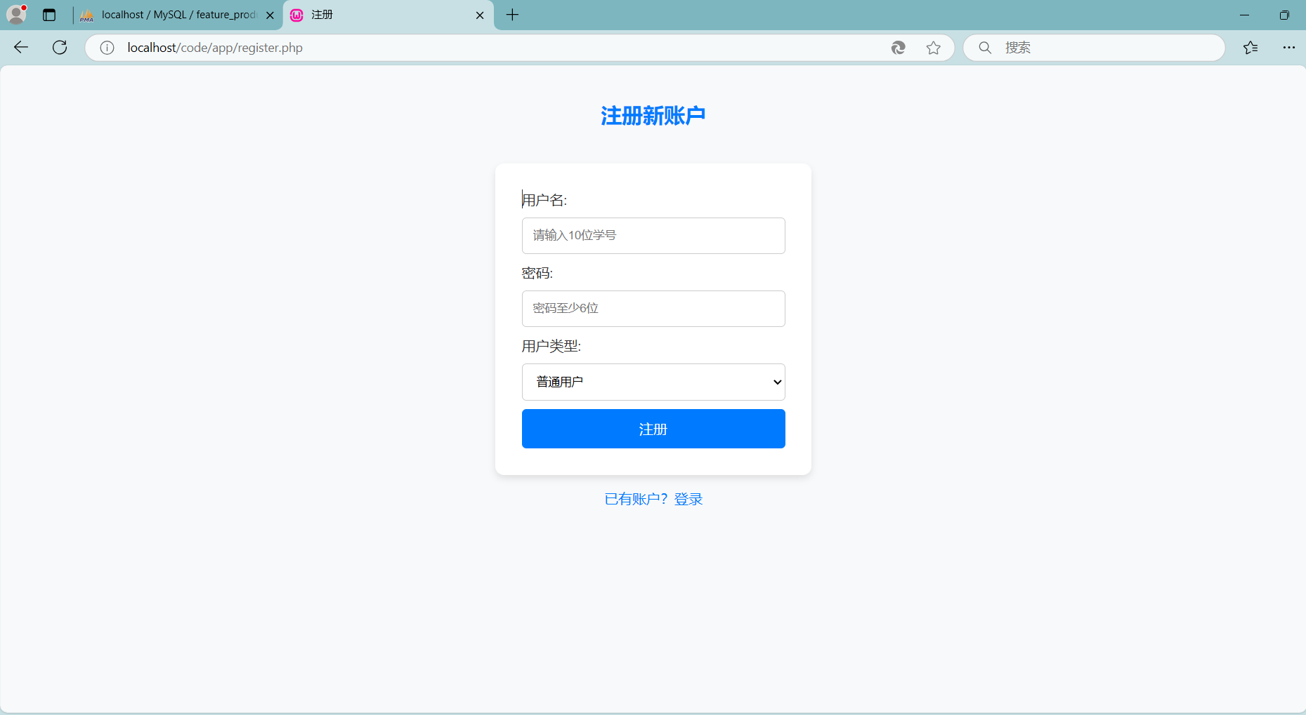
注册成功效果如下所示。当用户按要求输入正确的用户名和密码，选择注册的用户类型，点击注册后自动跳转到登录页面。
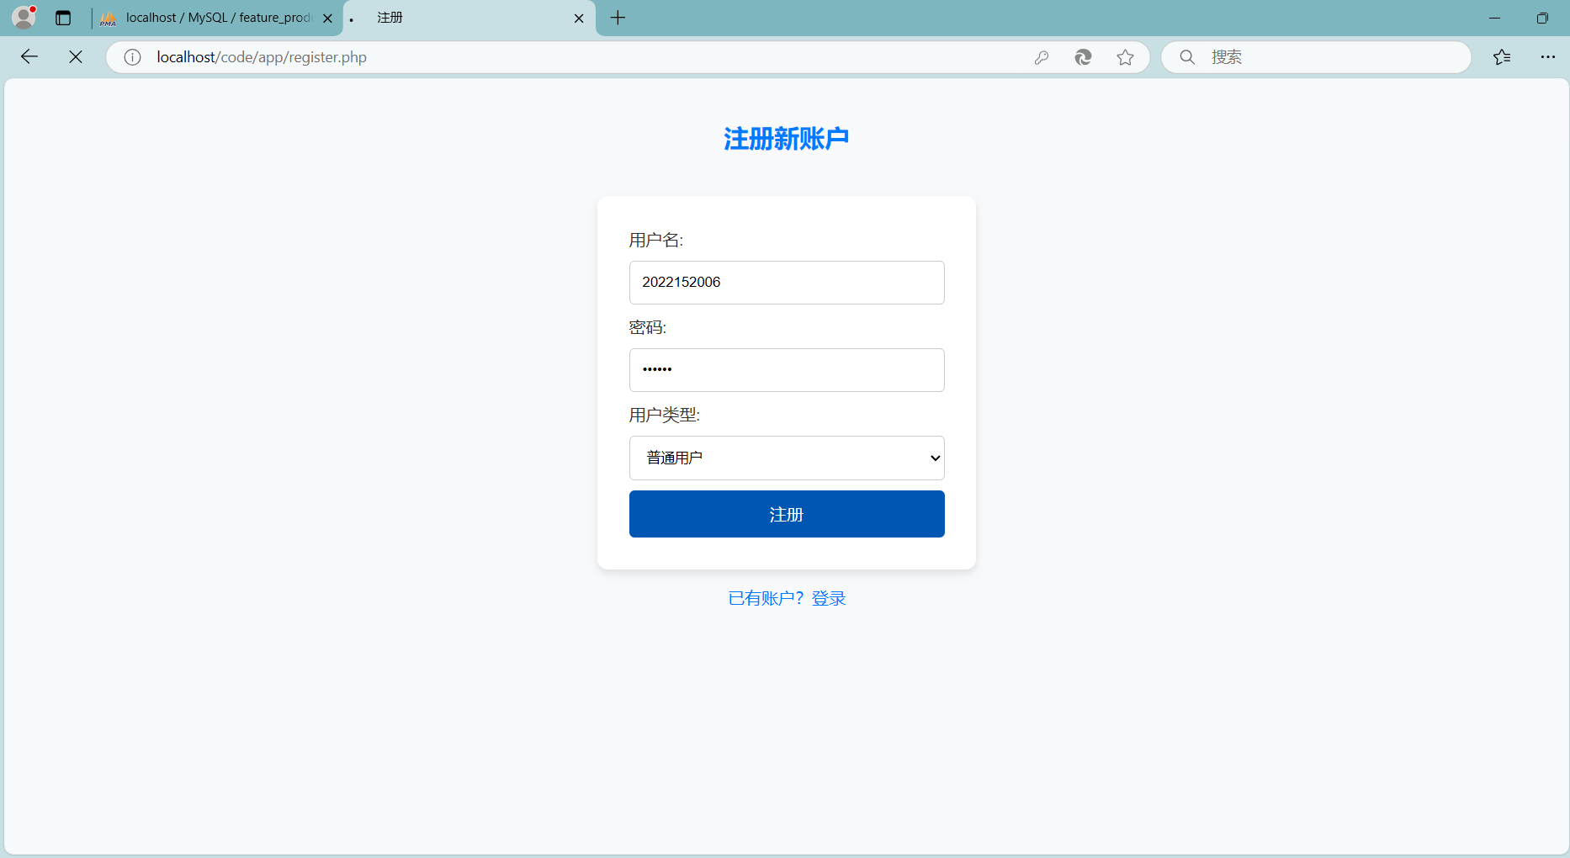
注册失败效果如下所示。如果用户注册已经存在的用户名，则会提示“用户已经存在”的错误信息。
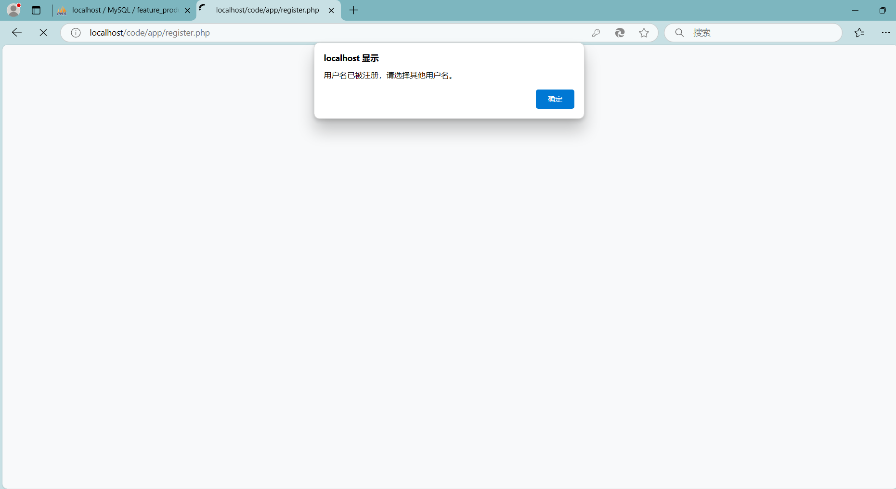

- 登录
登录页面如下所示。用户通过输入用户名、密码，可选择用户类型登录。
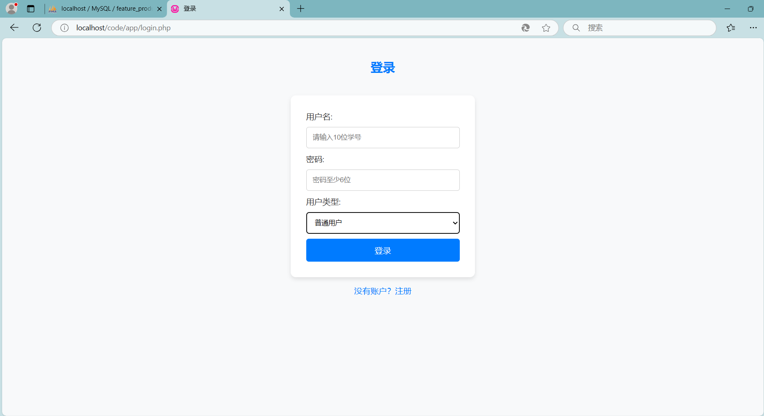
登录成功效果如下所示。当用户按要求输入正确的用户名和密码，选择登录的用户类型，点击登录后自动跳转到平台首页。
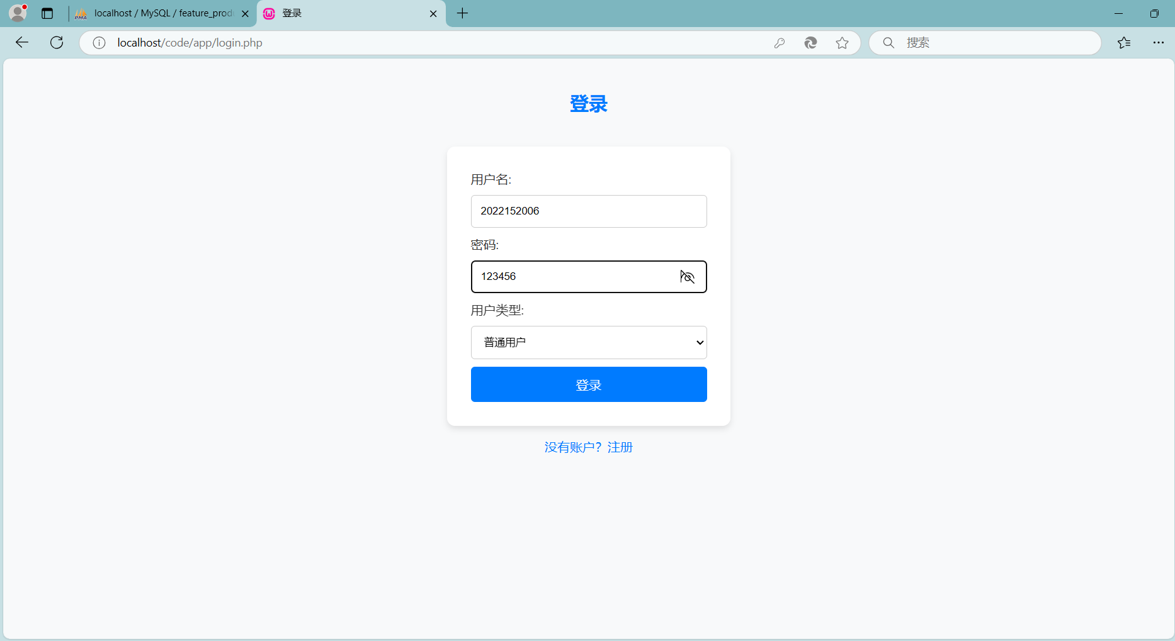
如果用户输入的密码或用户名，或者不存在该用户类型的用户，会显示“登录失败”或“密码错误”的提示信息。密码错误的效果如下所示。
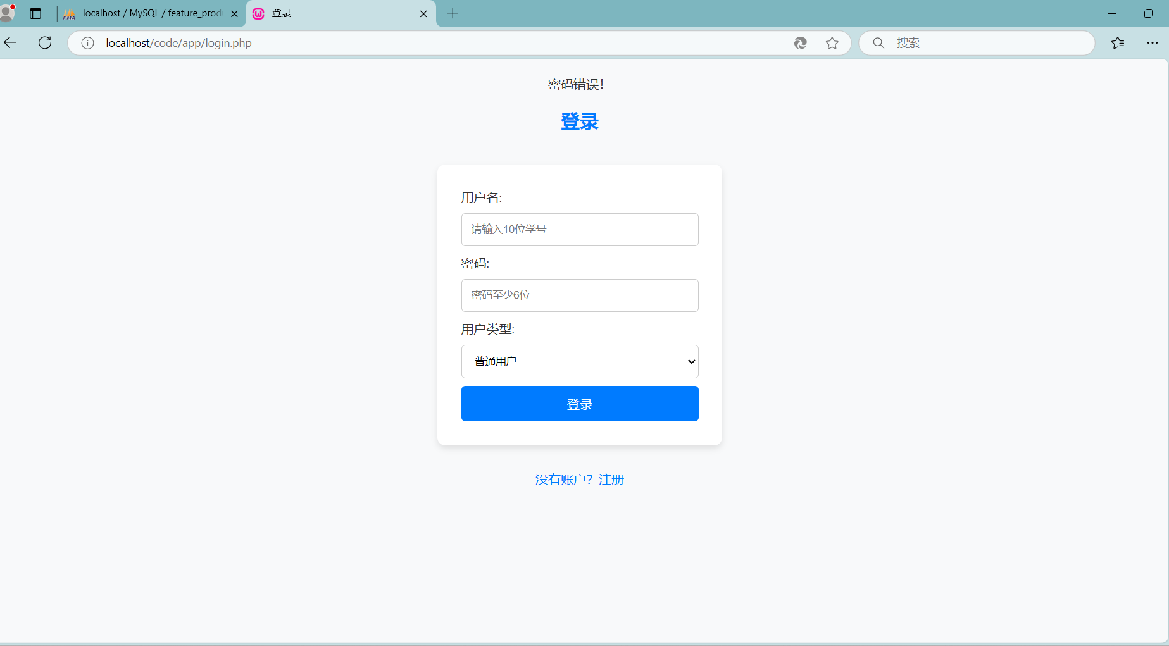
- 普通用户
普通用户的页面首页如下所示。拥有“当前上架商品”、“我的商品”、“我的收藏”、“购
物车”、“我的订单”、“我的投诉”选项。
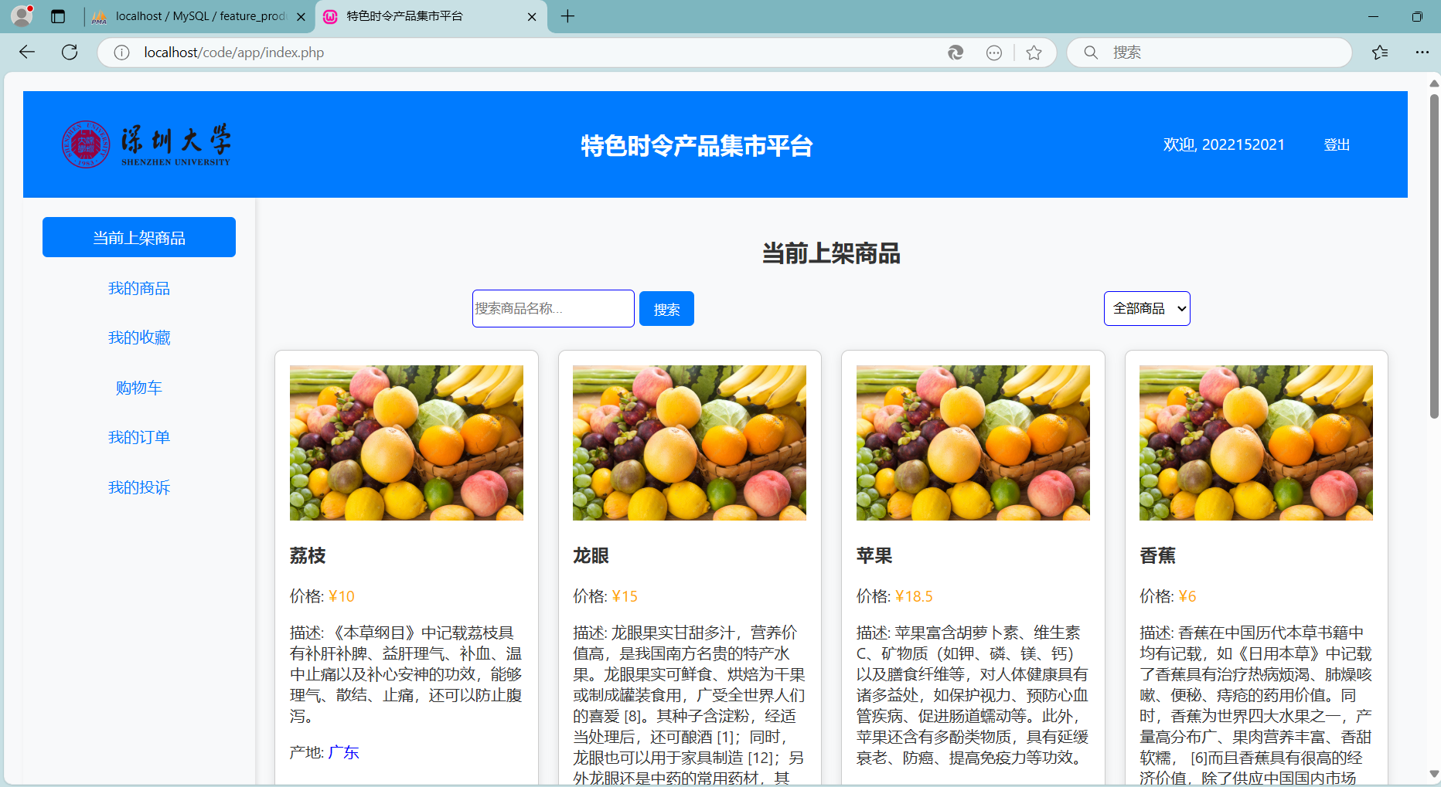

- 当前上架商品
当前上架商品项如下所示，具有类别筛选框，以及商品名字搜索框。
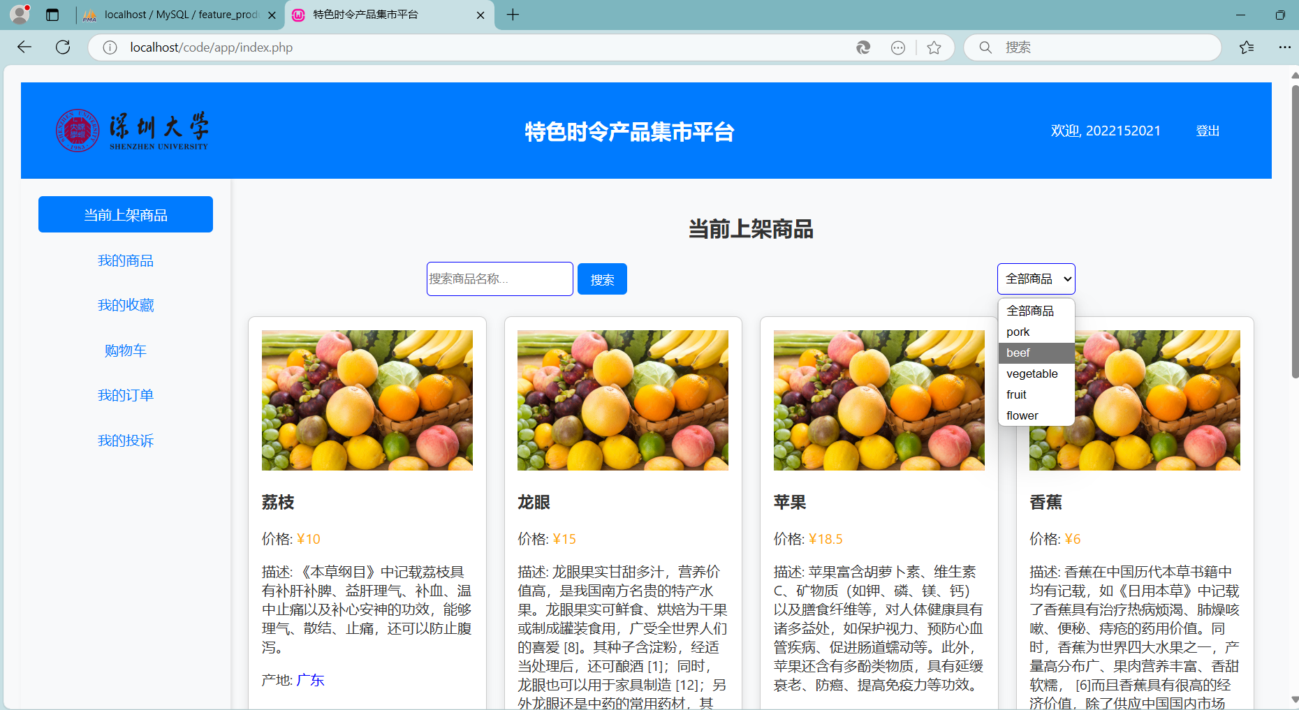
筛选相关的类别如下所示。
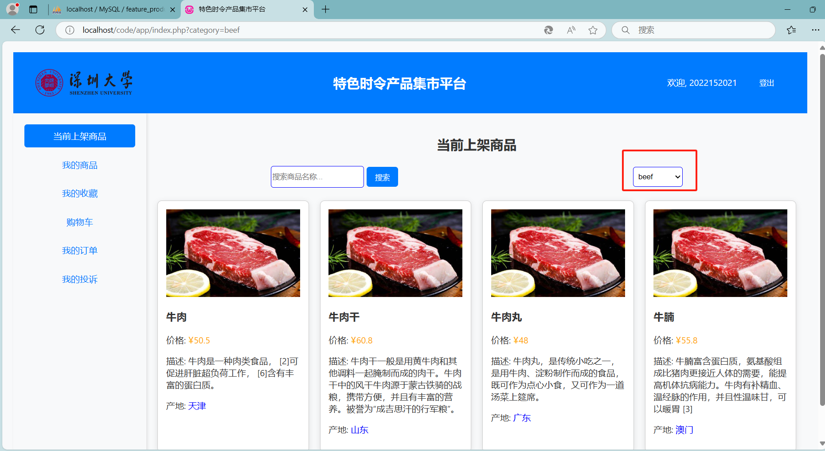
搜索相关的商品名称如下所示。
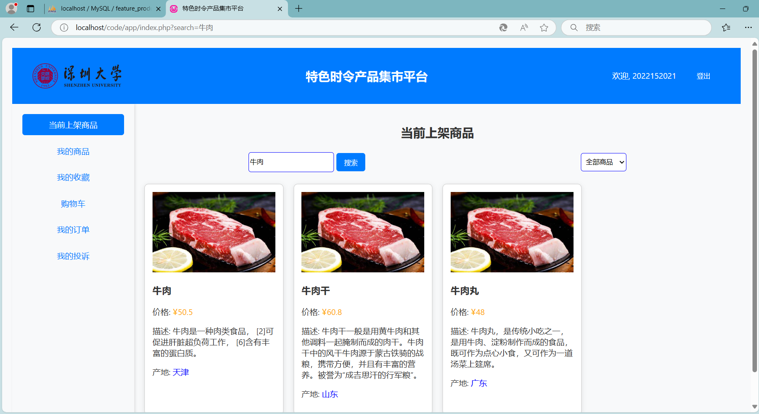

- 我的商品
我的商品项如下所示，默认显示全部商品。可以查看全部、待上架、已上架、已下架的商品；并提供添加商品的按钮。
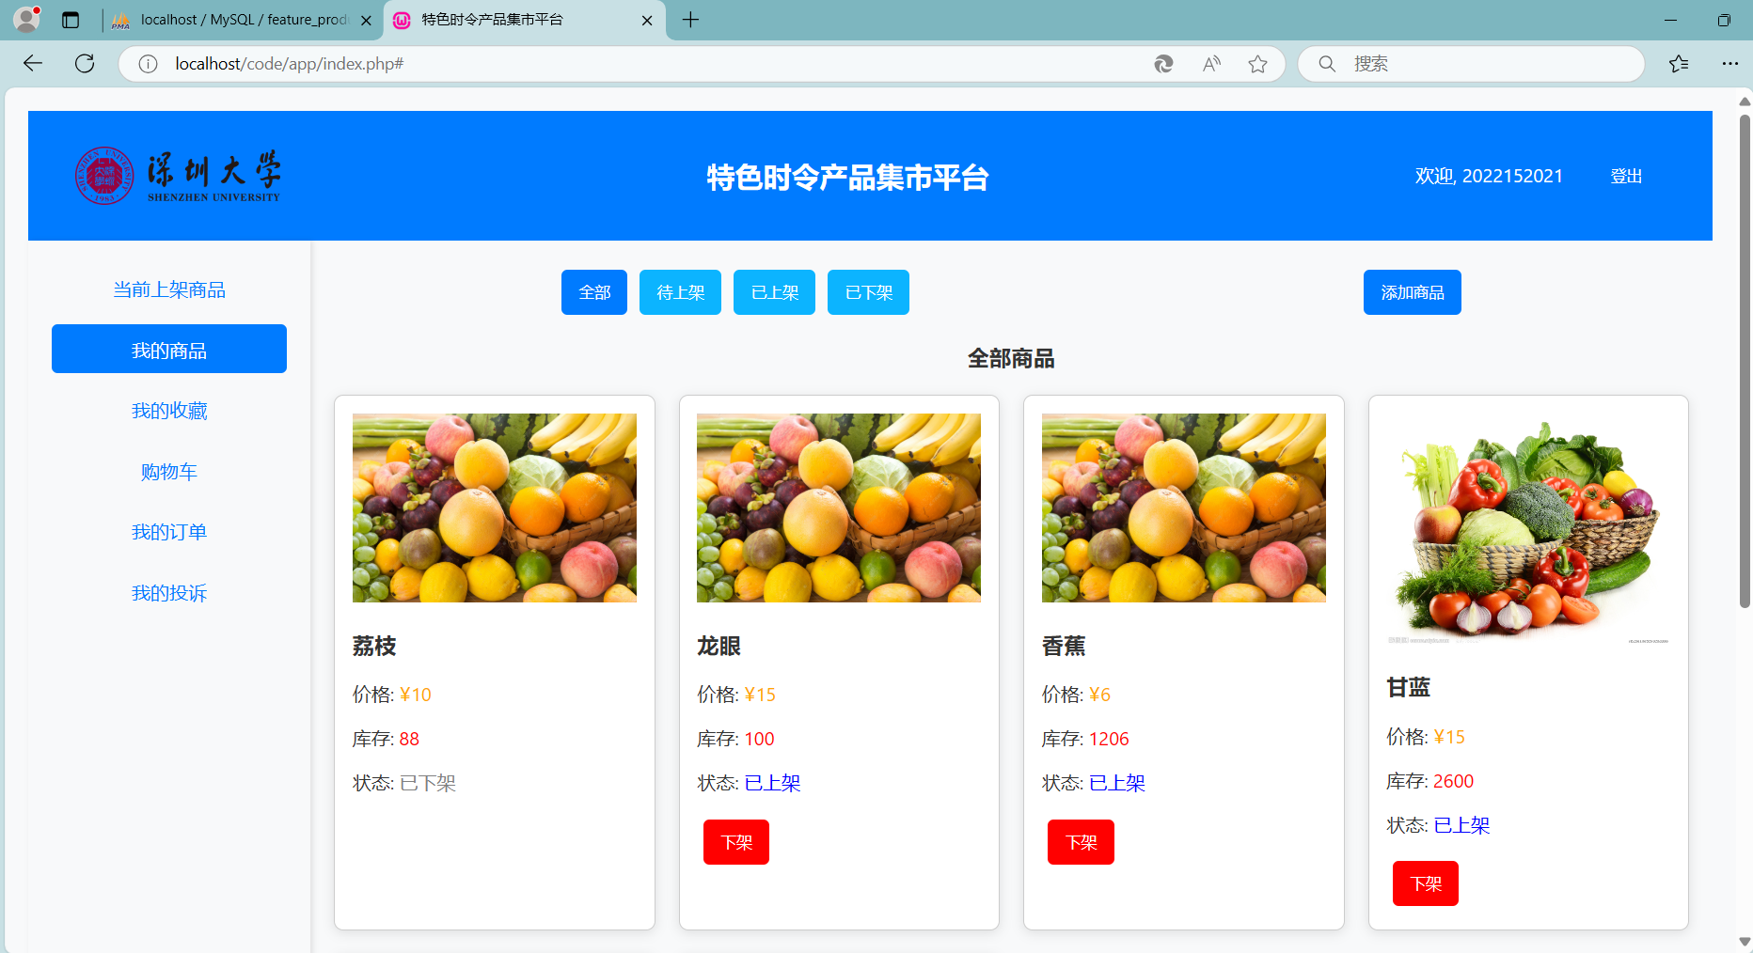
点击“添加商品”按钮，弹出添加商品的弹窗，用户根据提示输入商品的所有信息，默认添加的商品为“待上架”状态。
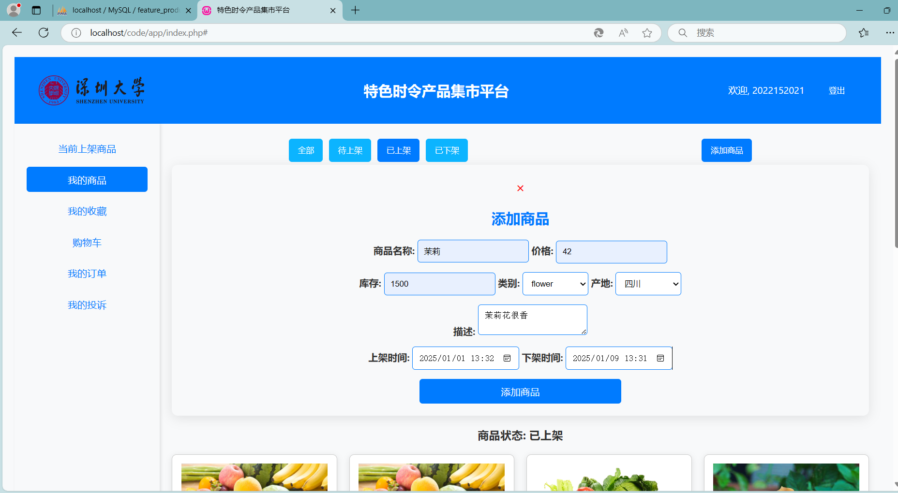
添加后的效果如下所示，因为还未到达上架时间，刚添加的商品为待上架状态，当达到上架时间，商品会自动上架。
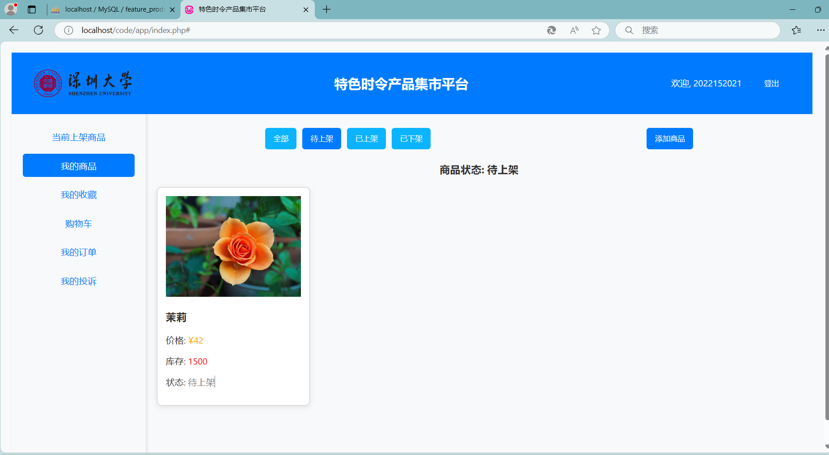
点击“已上架”，可以查看所有已经上架的商品，并提供“下架”按钮，点击后商品自动下架。
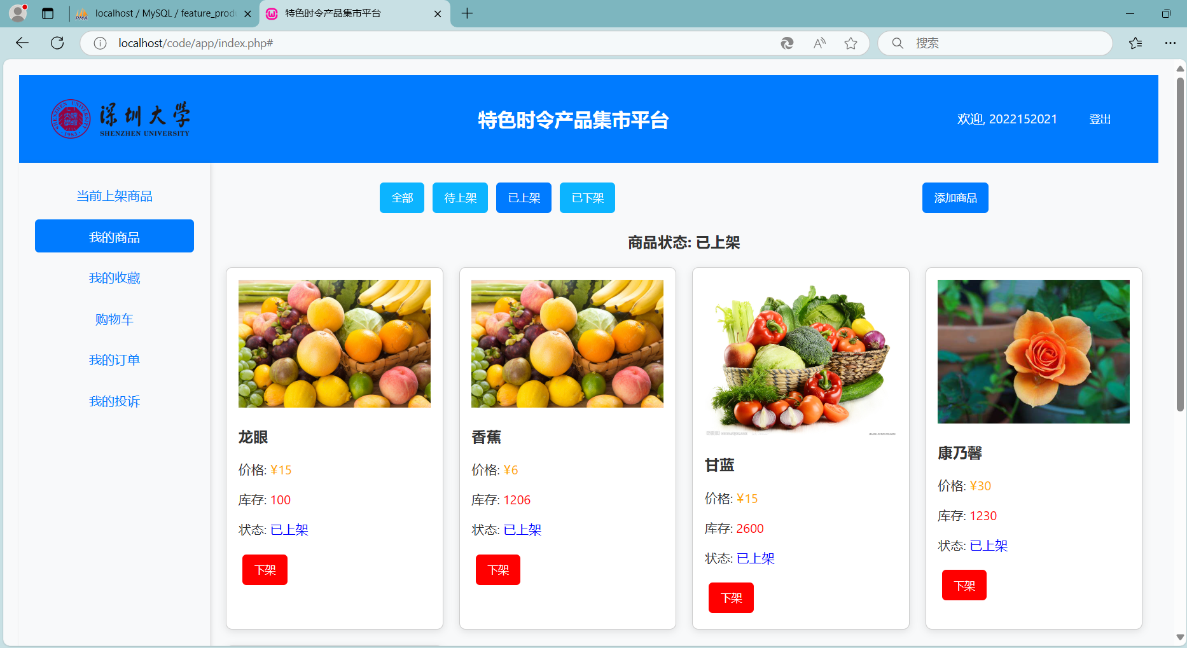
点击商品中的“下架按钮”，弹窗提示“商品”已下架。
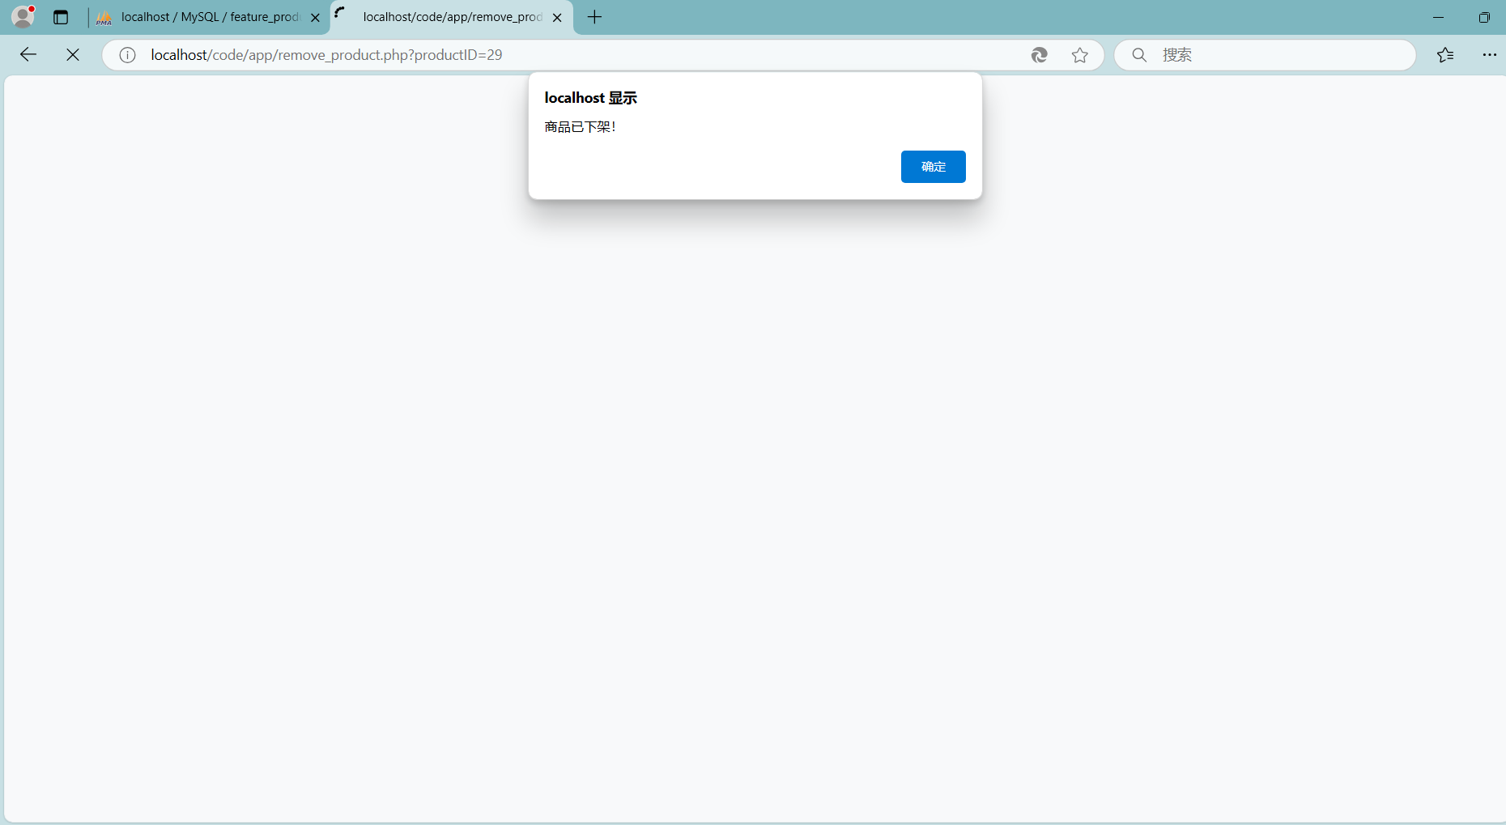
点击“已下架”，可以查看所有已经下架的商品。
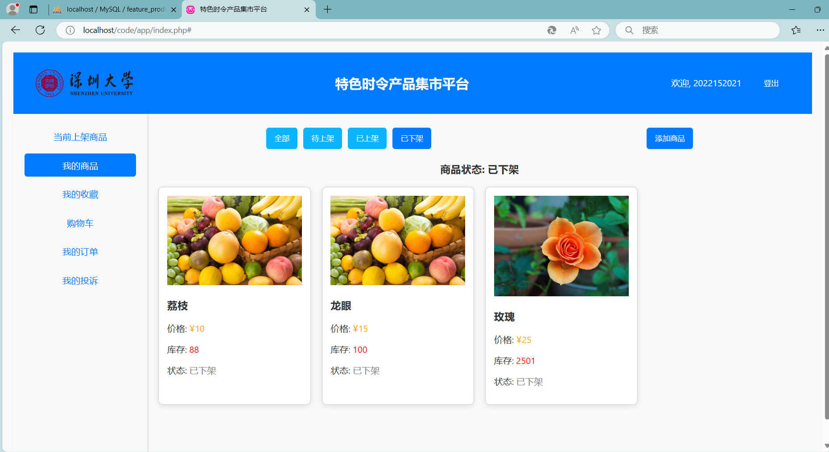

- 商品详情
点击商品图片，可以查看商品的详情。可以看到商品的详细信息：商品名称、商品图片、商品价格、产地、已售数量、库存数量、产品描述；并提供购买、添加购物车、收藏按钮、进入商铺按钮。
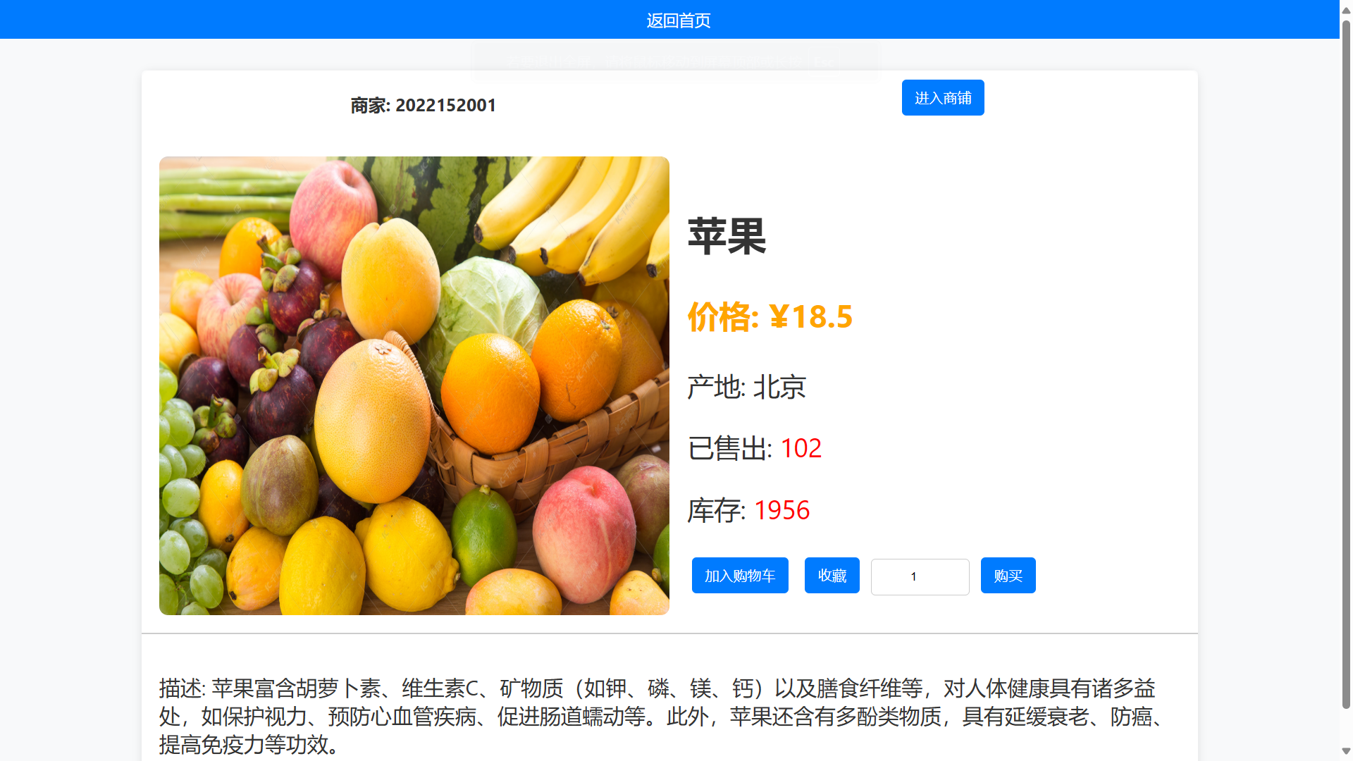
点击“进入商铺”按钮，可以看到商家的所有上架商品。如下所示，点击“查看详情”可以看到商品的详细信息。
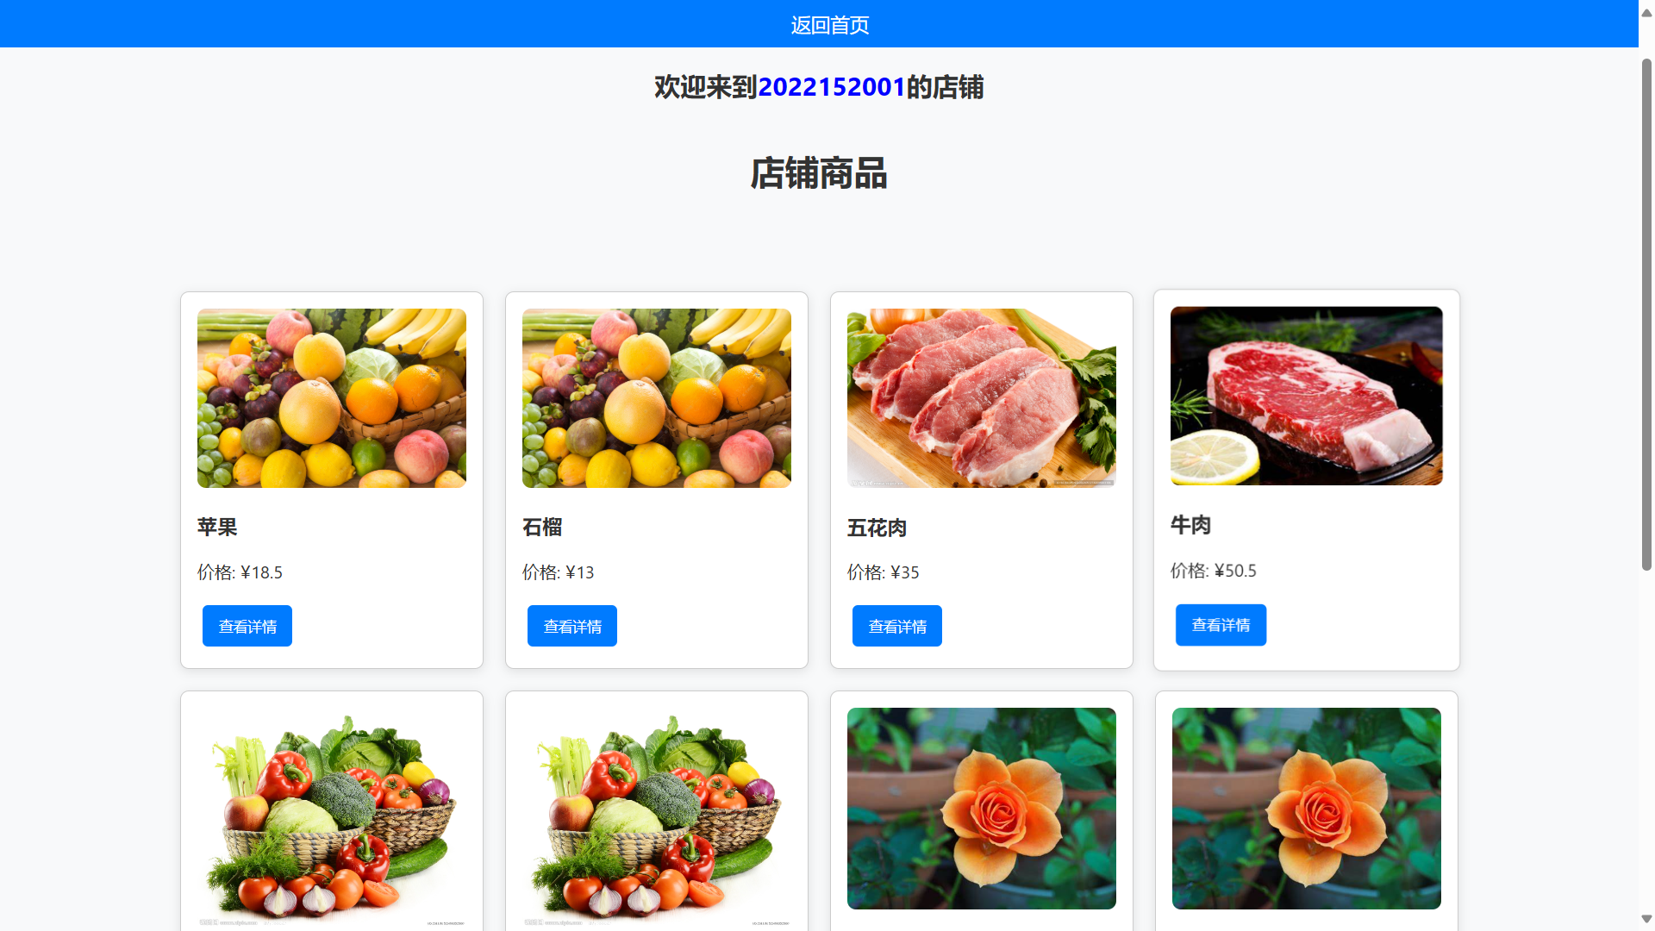

在商品详情页面中点击“收藏”按钮，即可收藏商品。
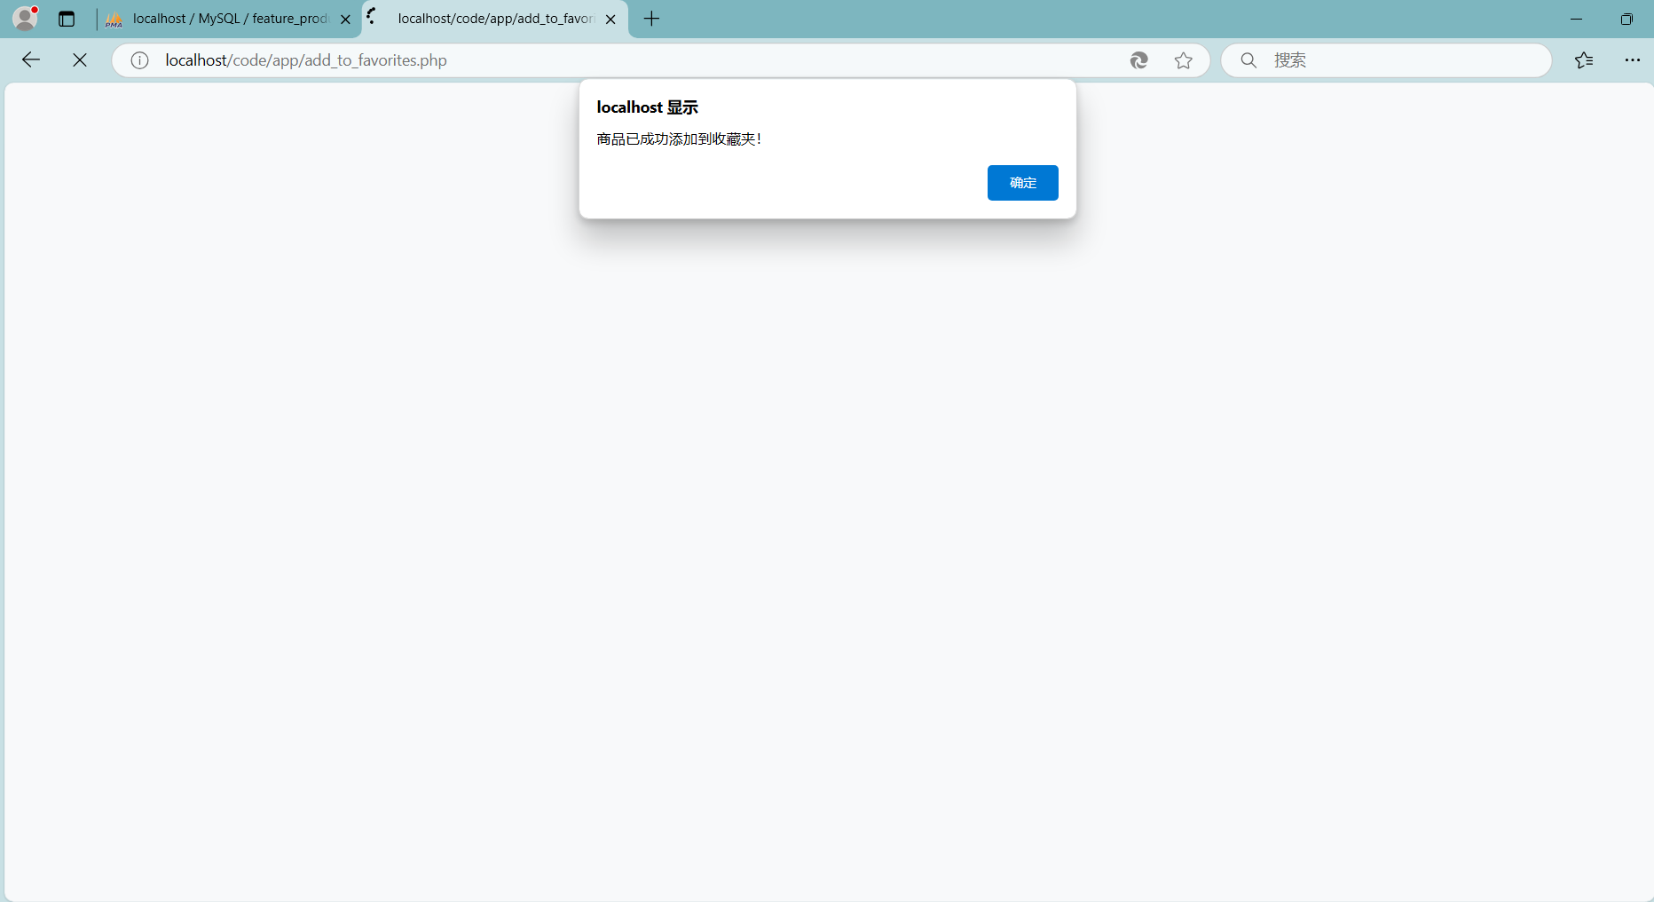

- 我的收藏
在我的收藏项中，可以看到用户收藏的所有商品。
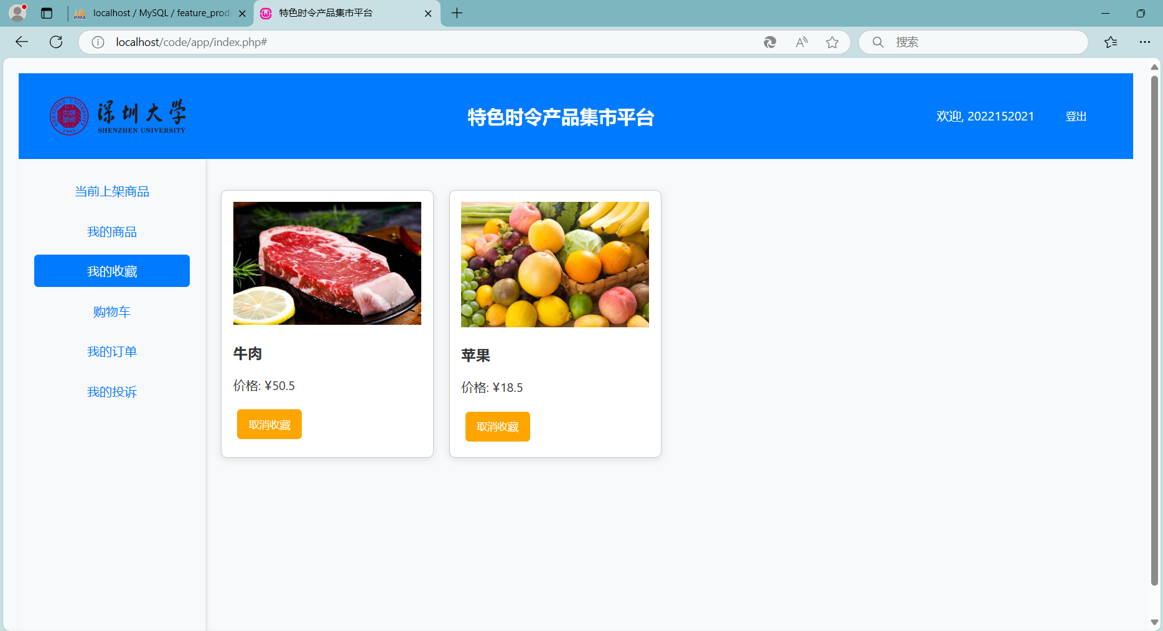
点击“取消收藏”按钮，即可取消收藏商品。
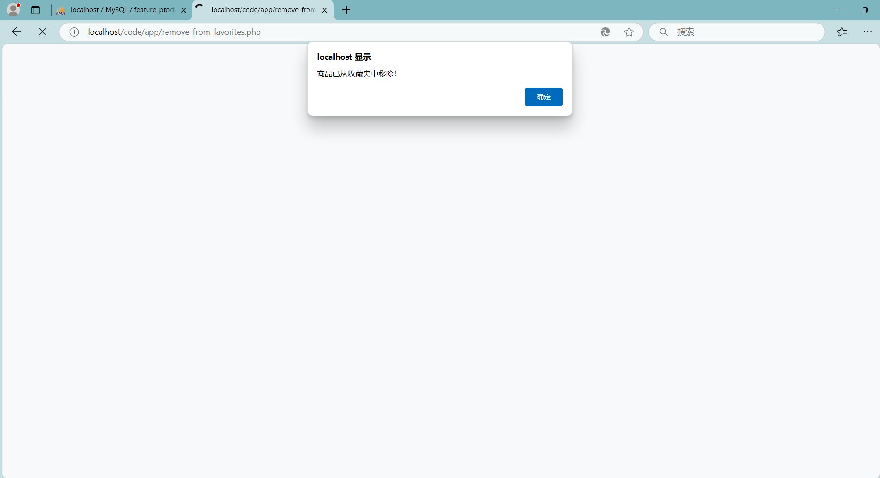
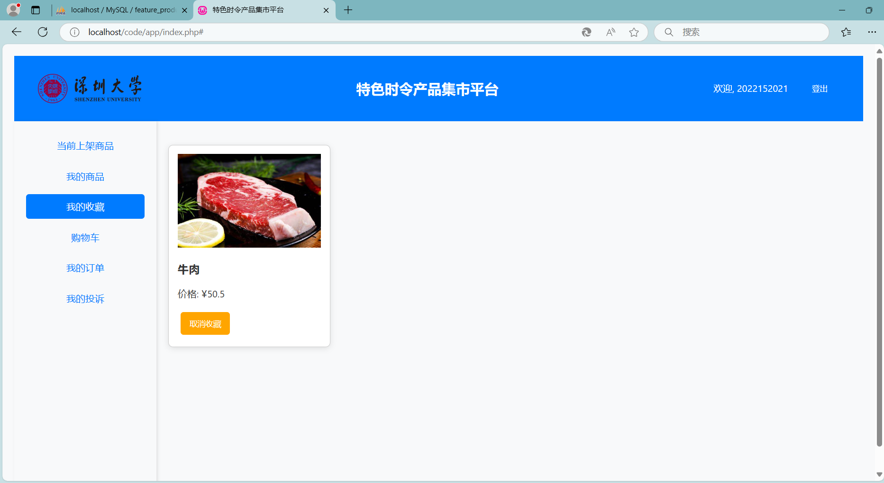
点击“加入购物车”按钮，即可将商品添加入购物车中。
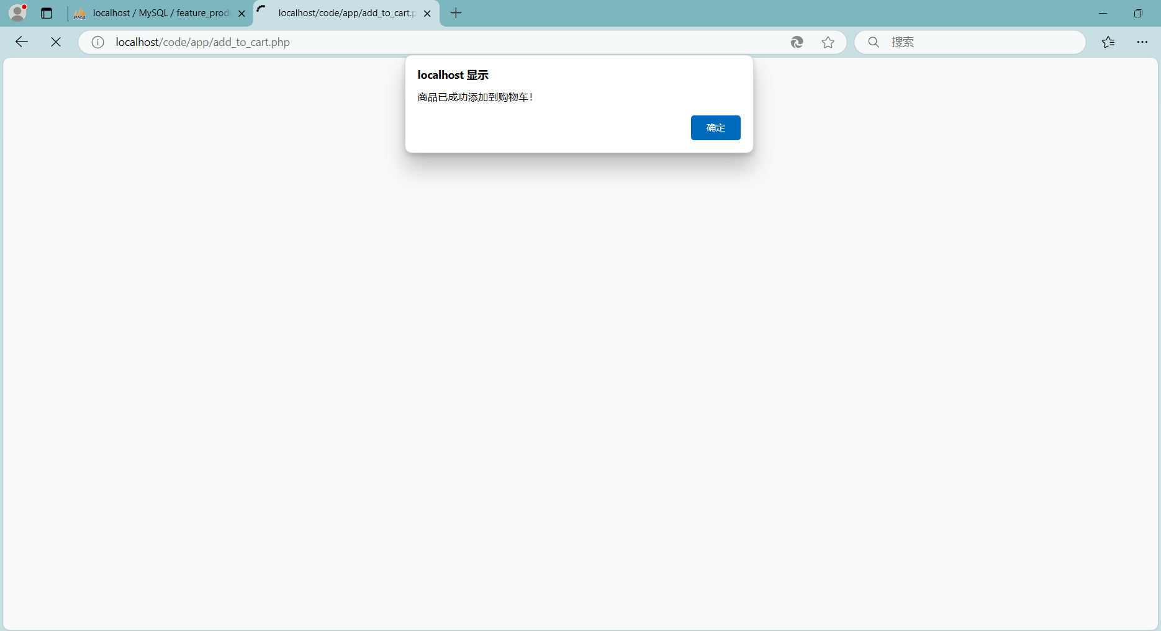

- 购物车
在购物车项中，可以查看用户的所有购物车商品。
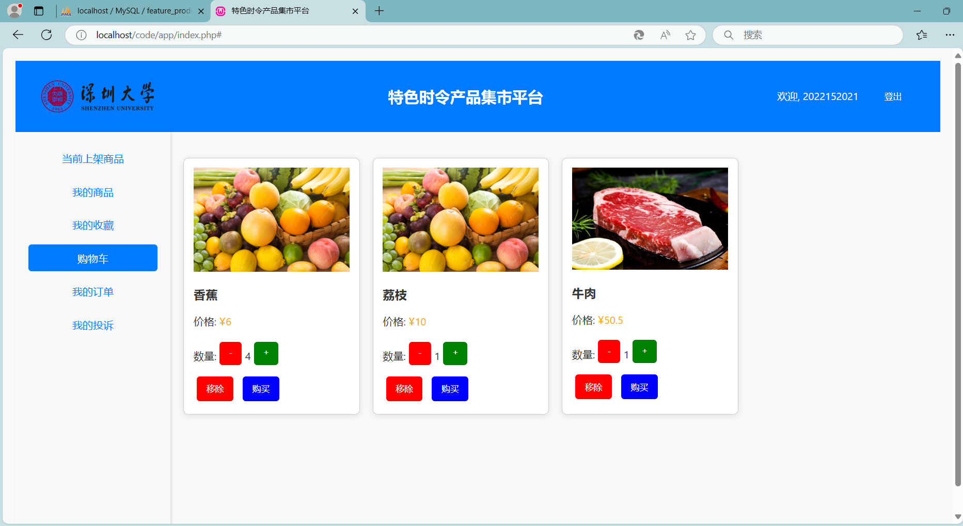
用户可以通过加减按钮，选择商品数量，进行购买。
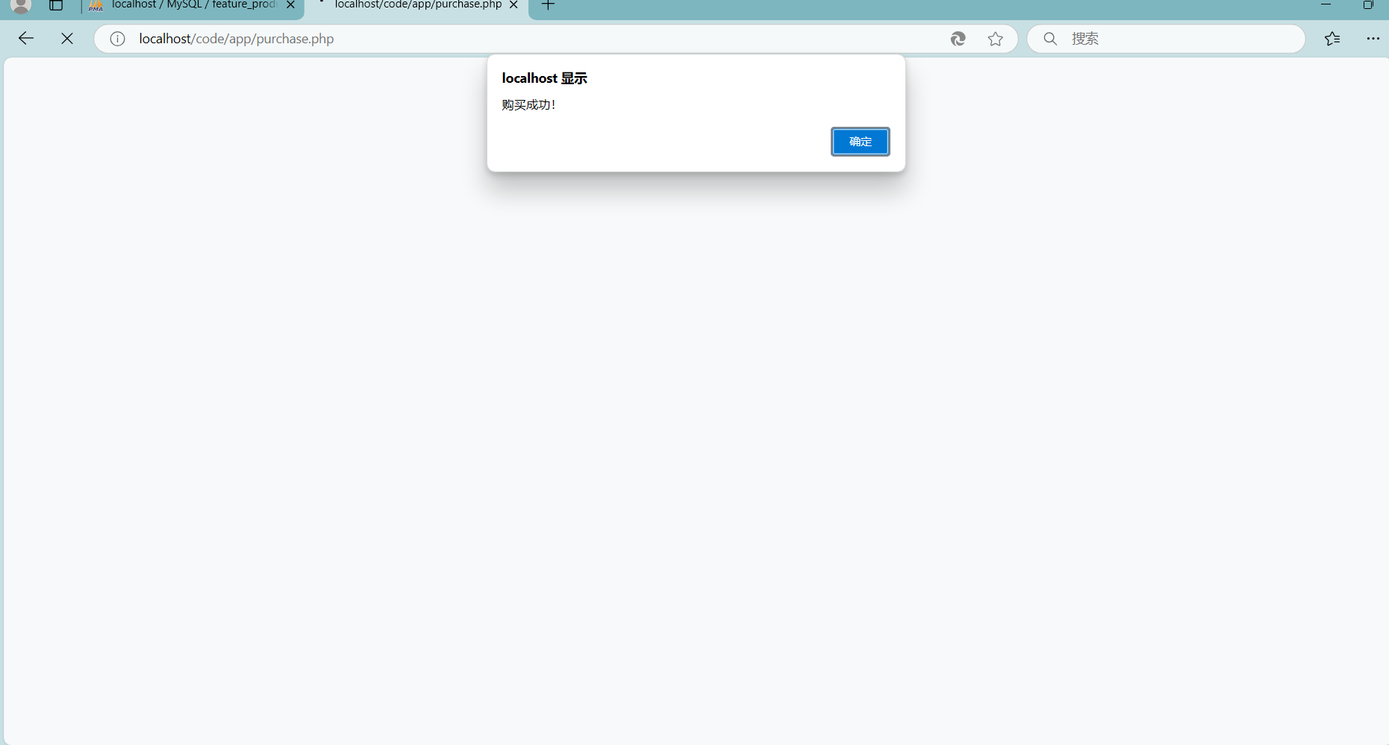

- 我的订单
在我的订单项中，可以看到用户的所有订单。
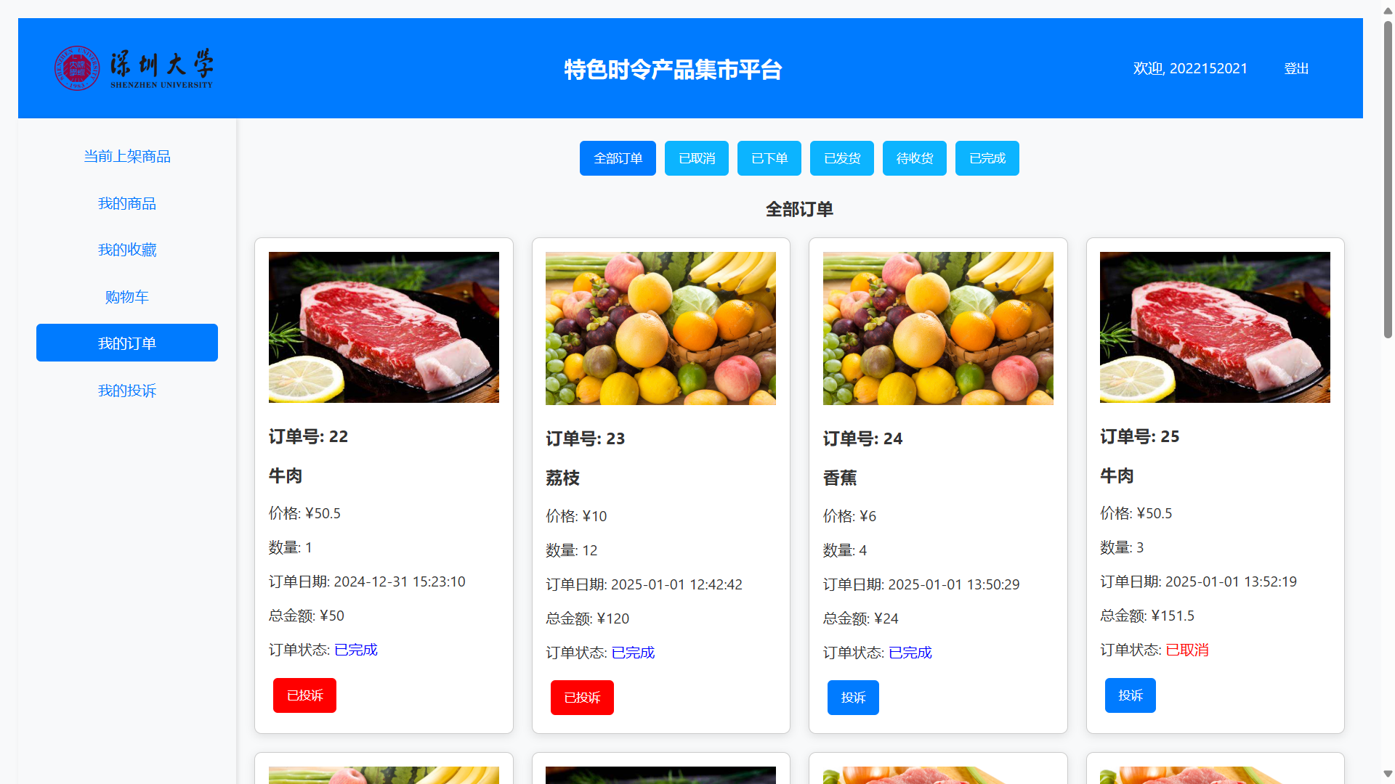
点击“已取消”，看到已取消的订单。
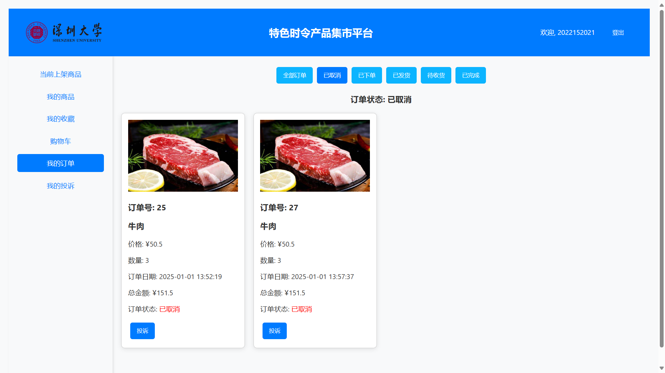
点击“已下单”，可以看到已下单的订单。
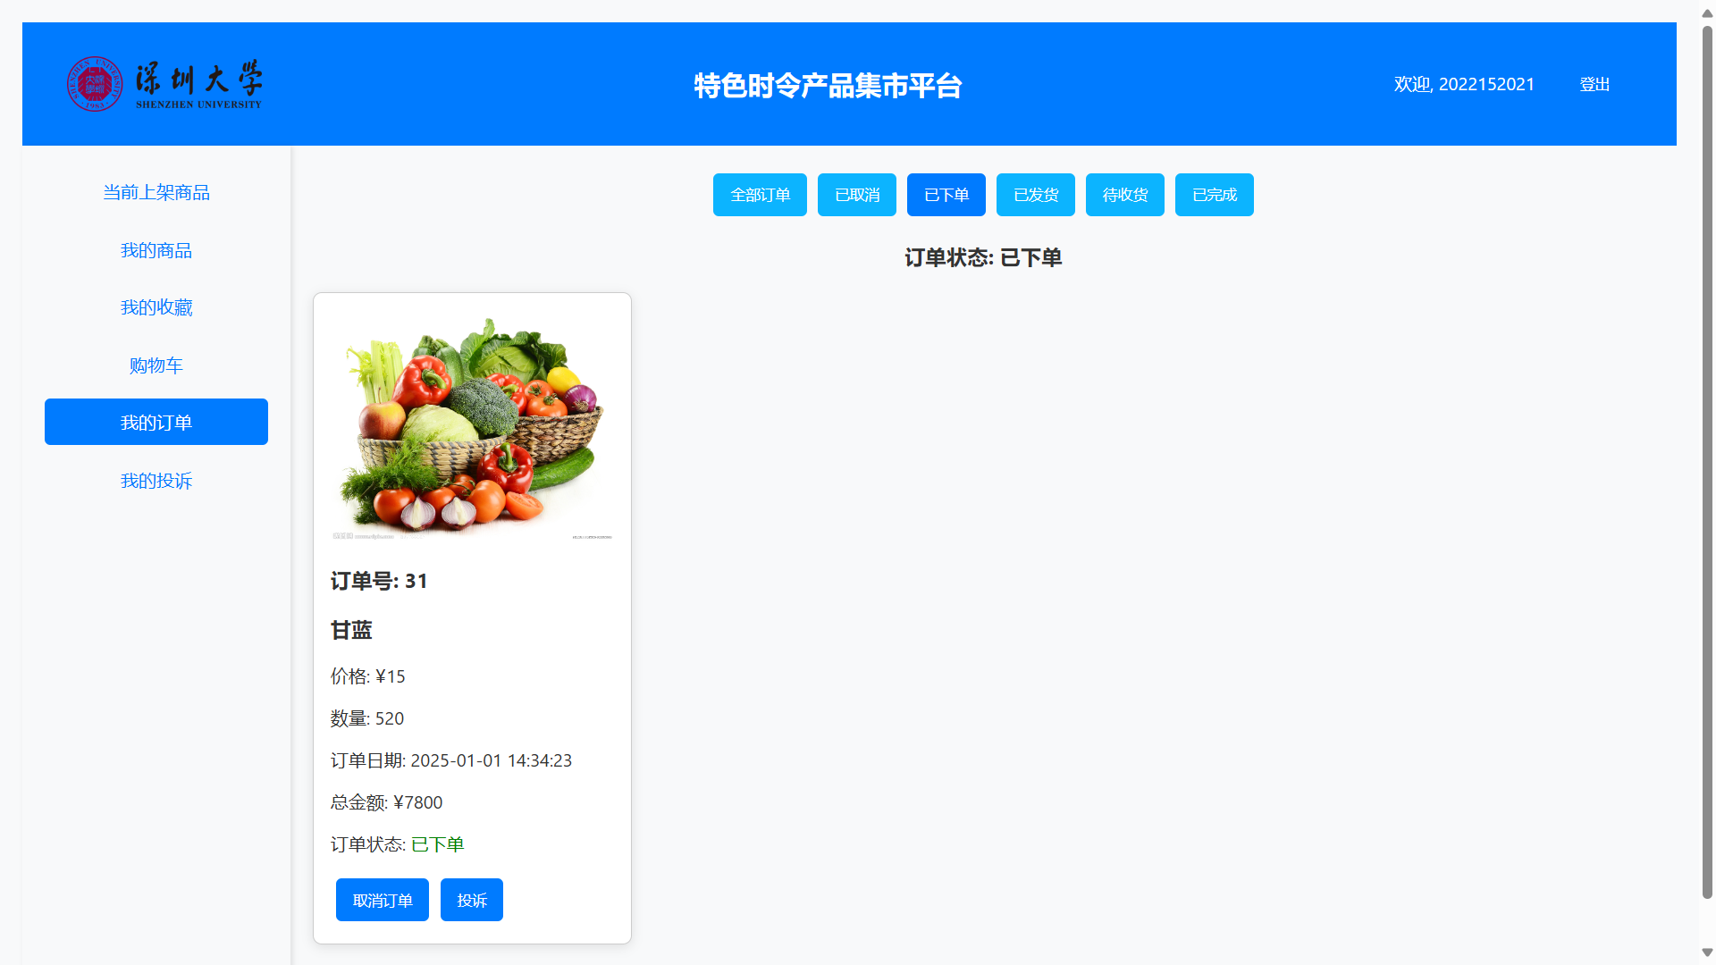
点击“已发货”，可以看到已发货的订单。
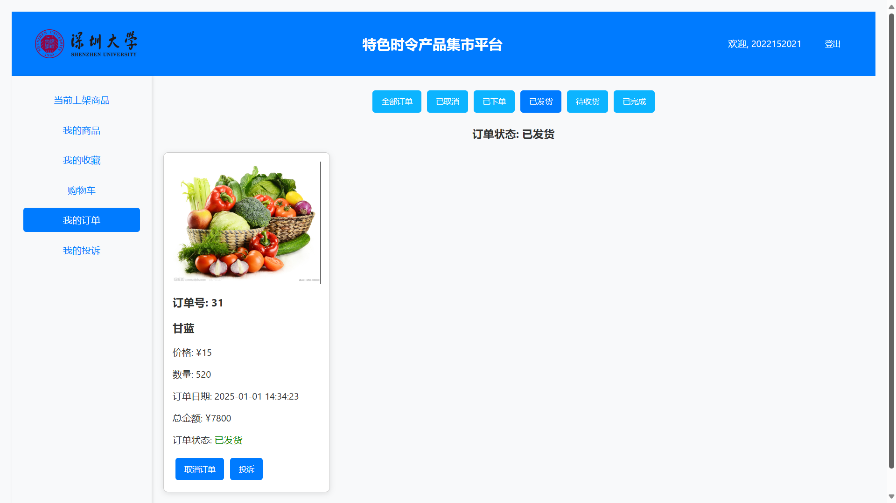
点击“待收货”，可以看到待收货的订单。
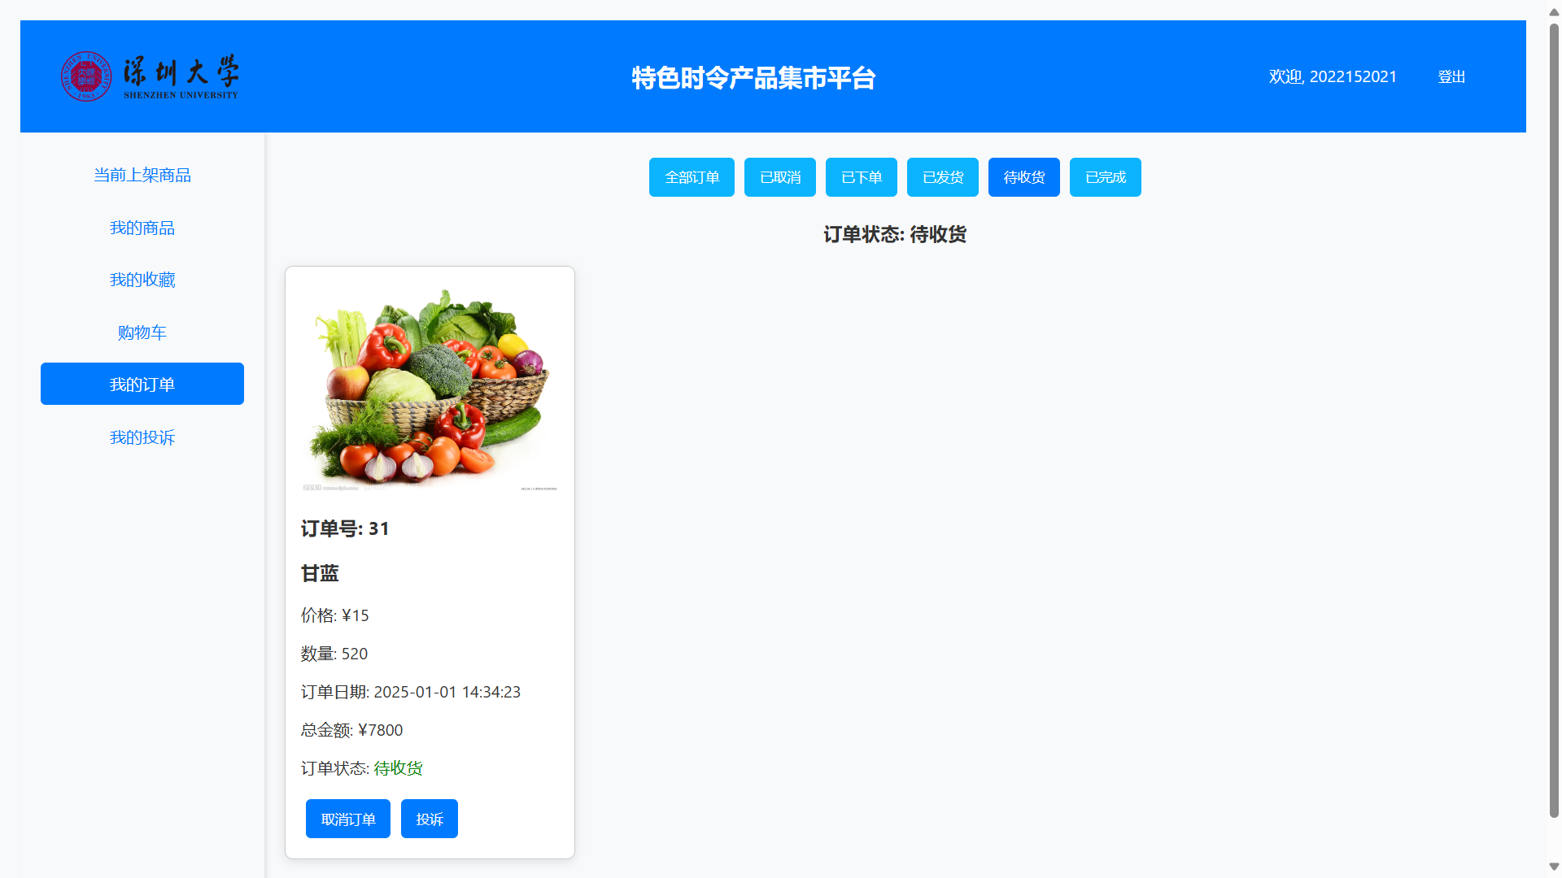
点击“已完成”，可以看到已完成的订单。
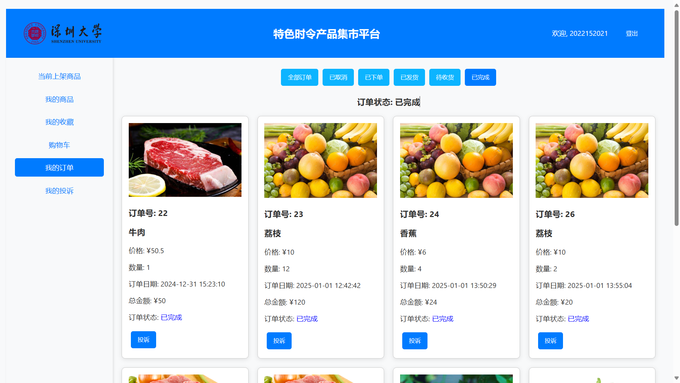
对于订单提供了“投诉”按钮，点击后自动跳转到输入投诉页面。
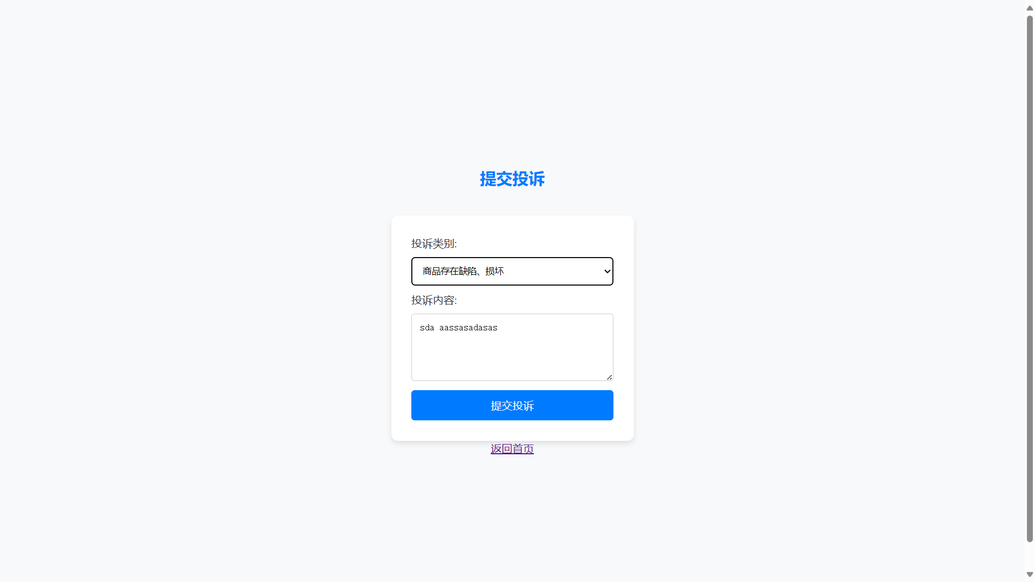
用户在选择投诉类别并输入投诉内容后，点击投诉按钮即可提交投诉。
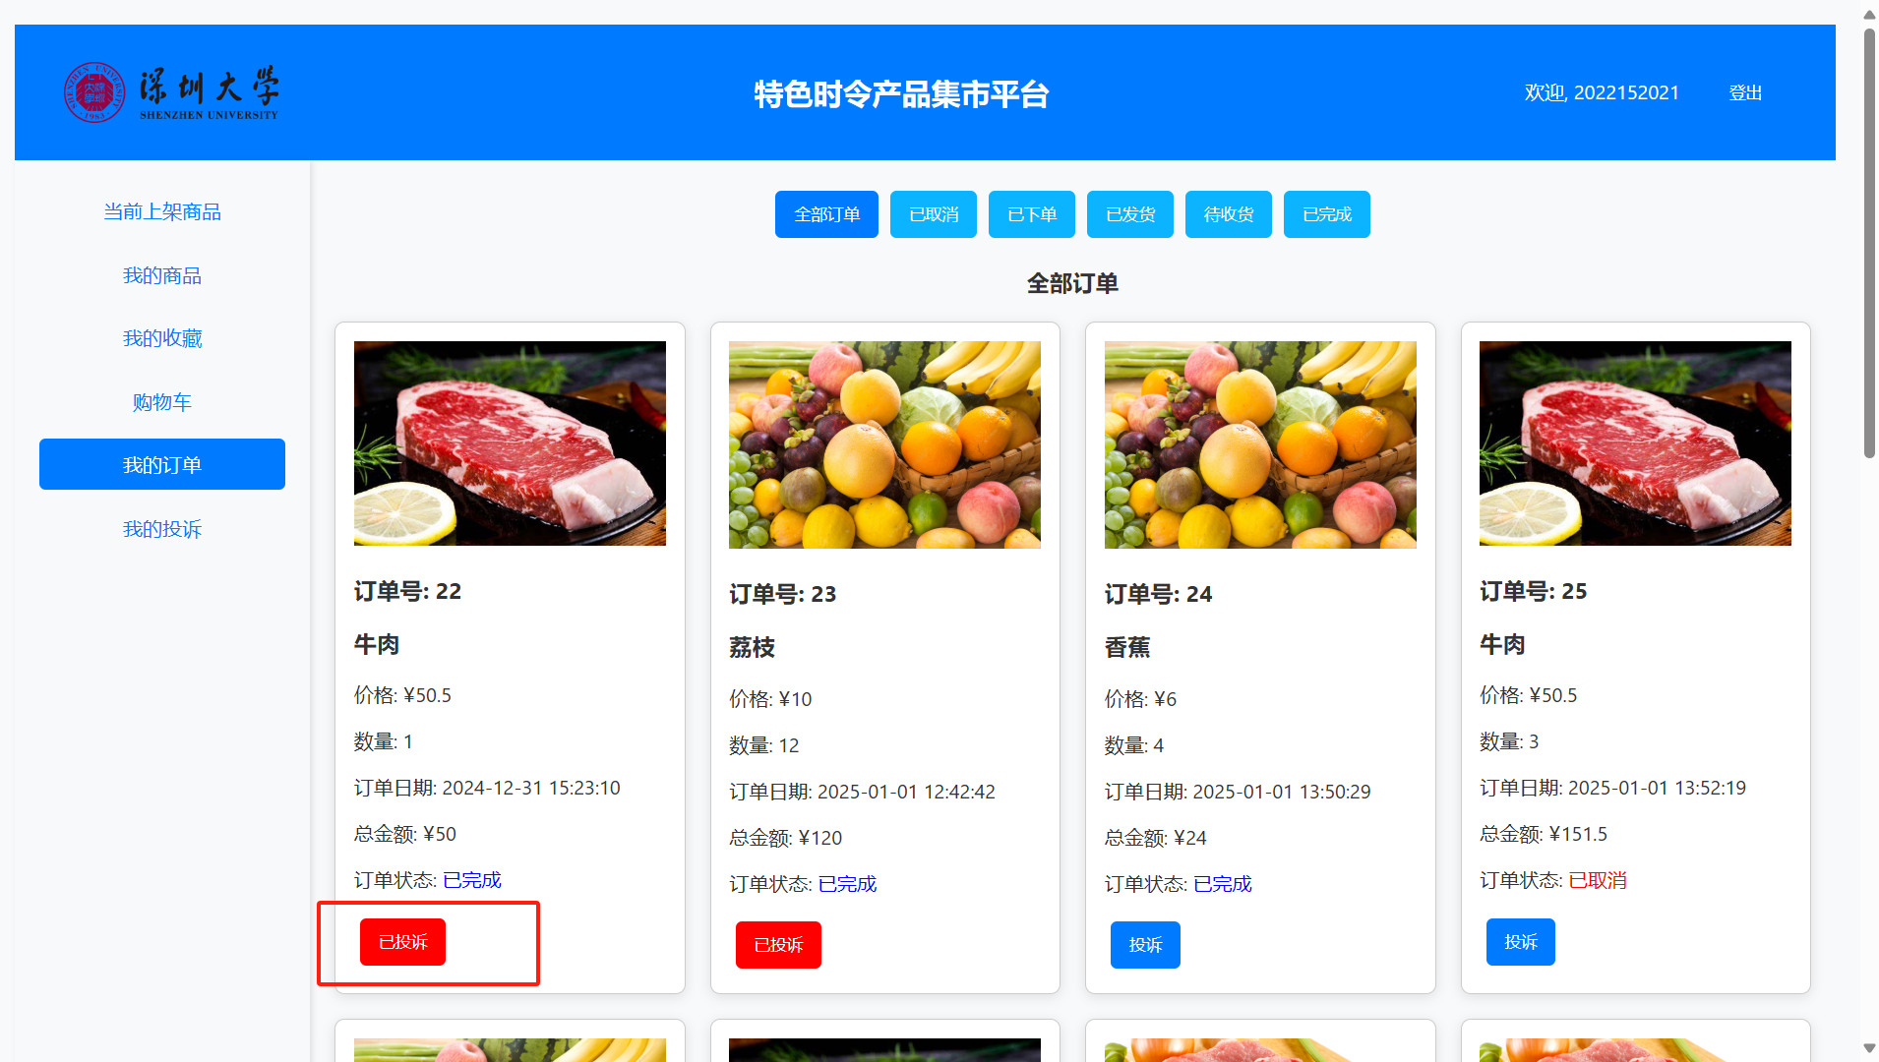

- 我的投诉
在我的投诉项中，可以看到用户的所有投诉。显示投诉的状态、投诉理由等投诉信息。
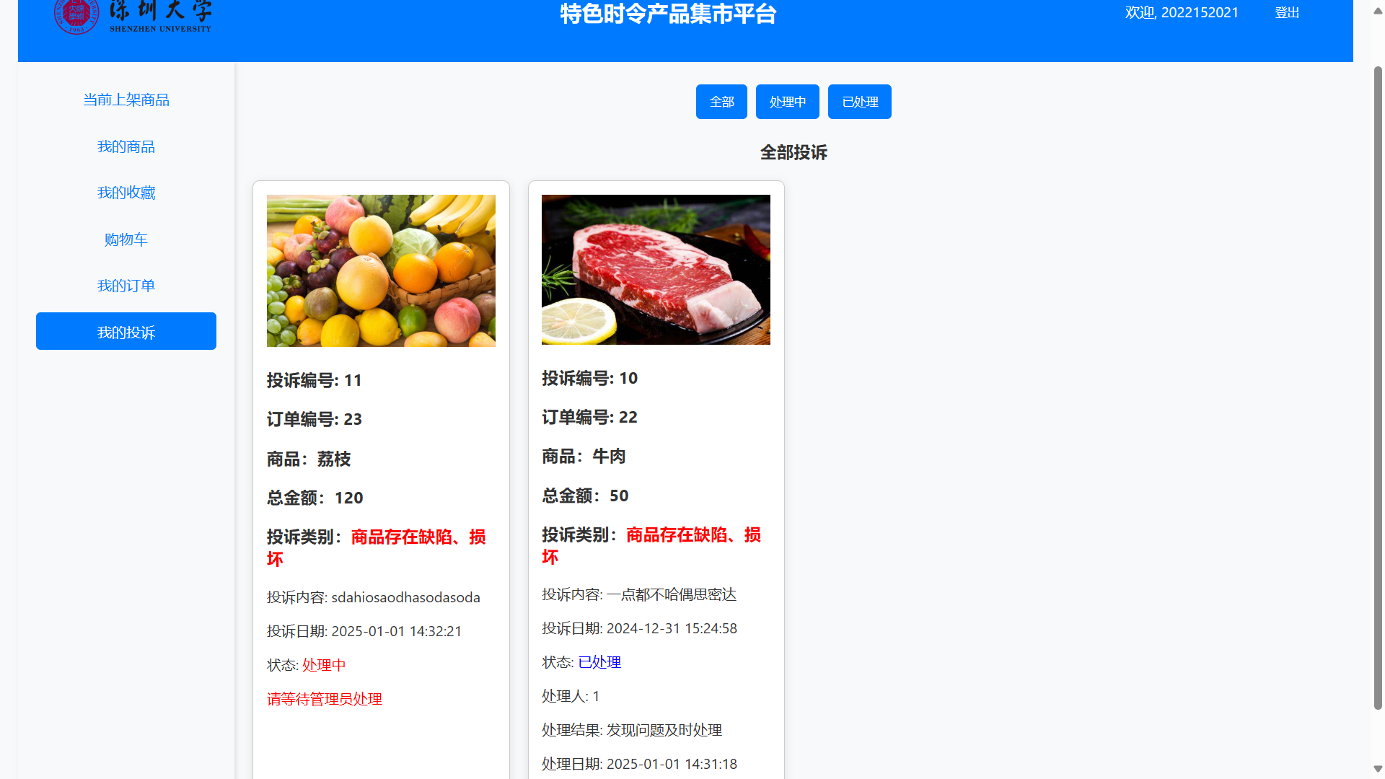
点击“处理中”，可查看处理中的投诉。
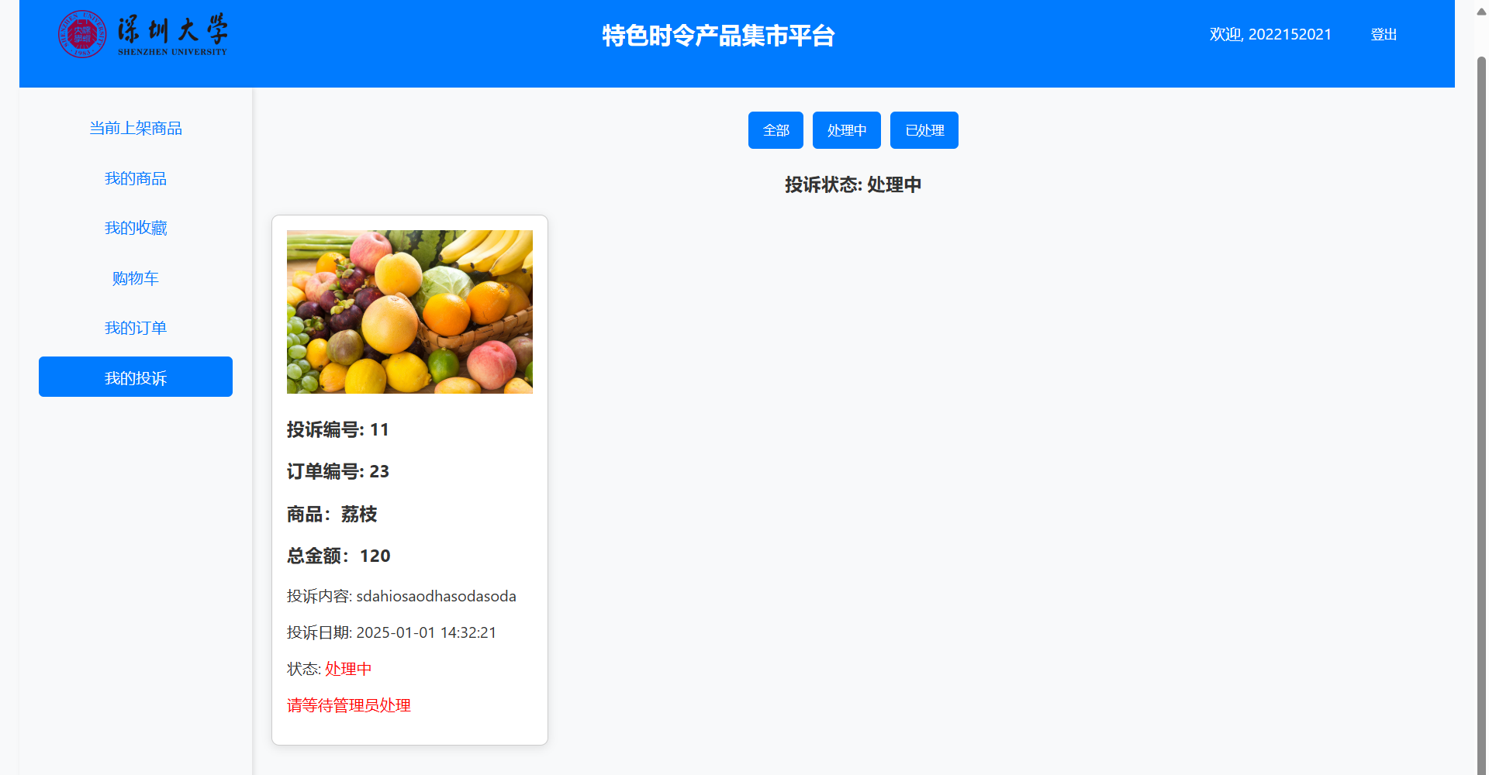
点击“已处理”，可查看已处理的投诉。
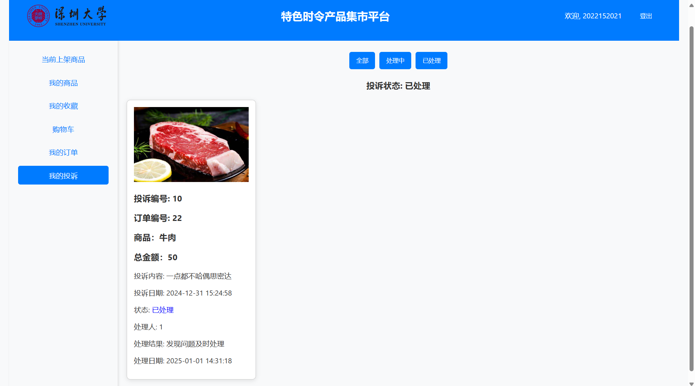

- 管理员
管理员的页面首页如下所示。拥有“当前上架商品”、“用户管理”、“商品管理”、“订单
管理”、“投诉管理”选项。
- 当前上架商品
当前上架商品项和普通用户看到的页面一致，不过多介绍。
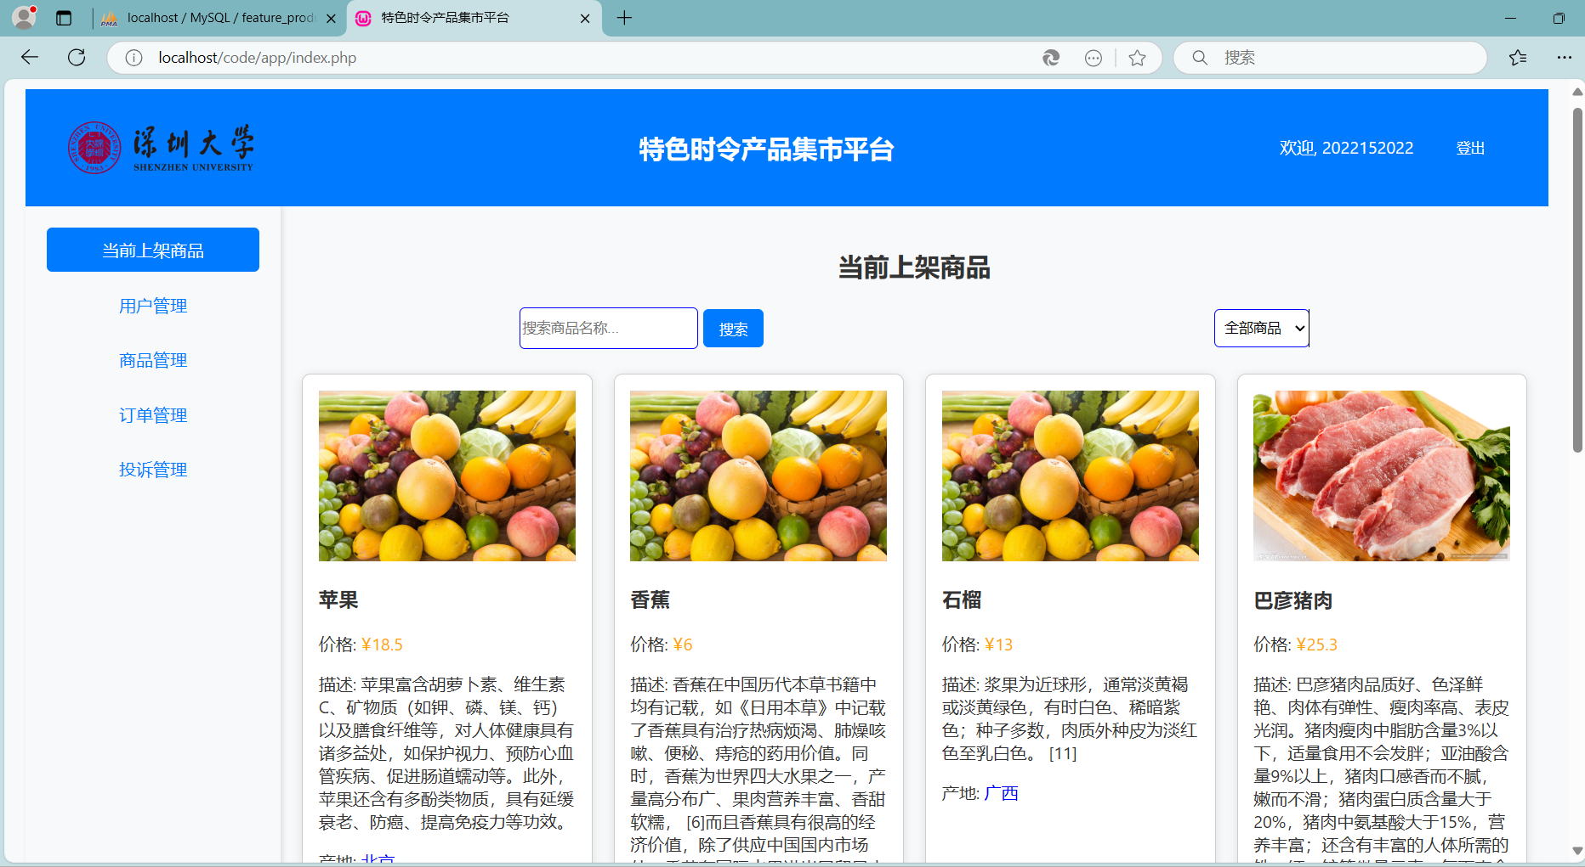

- 用户管理
在用户管理项中可看到，平台中注册的所有平台用户的用户名并冻结和删除按钮。
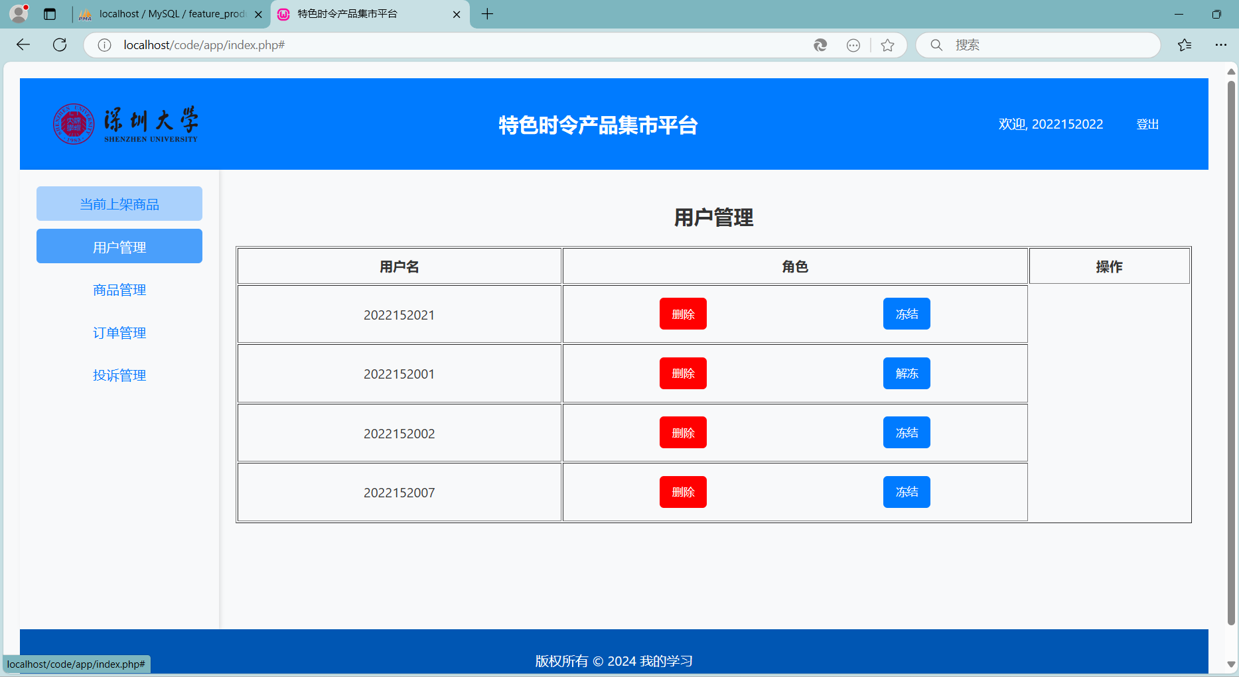
点击“删除按钮”，即可删除用户。
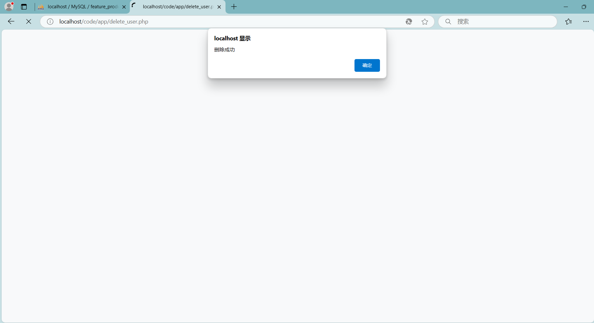
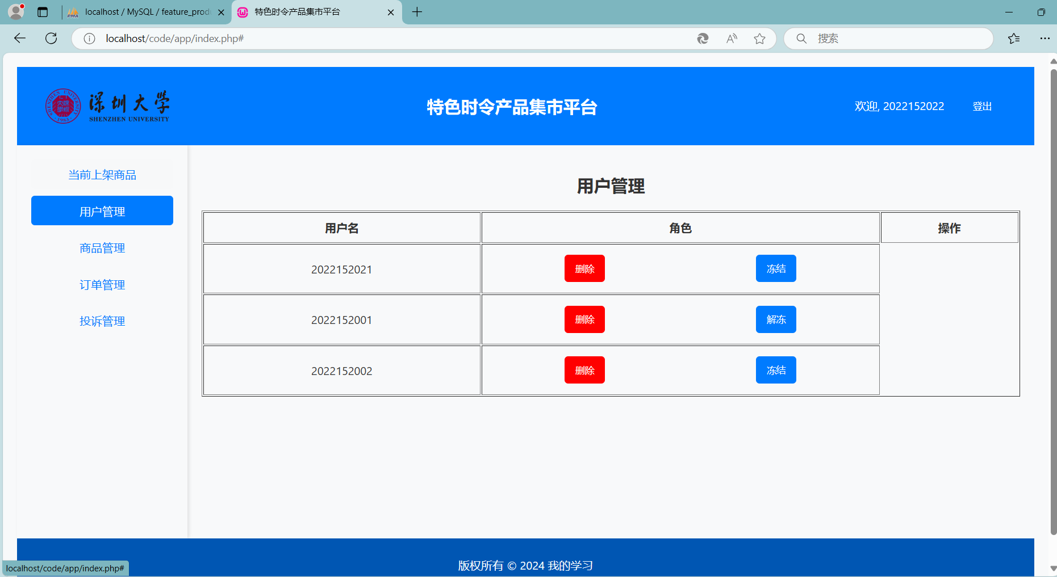
点击“冻结”按钮，将冻结用户，使得用户无法登录。
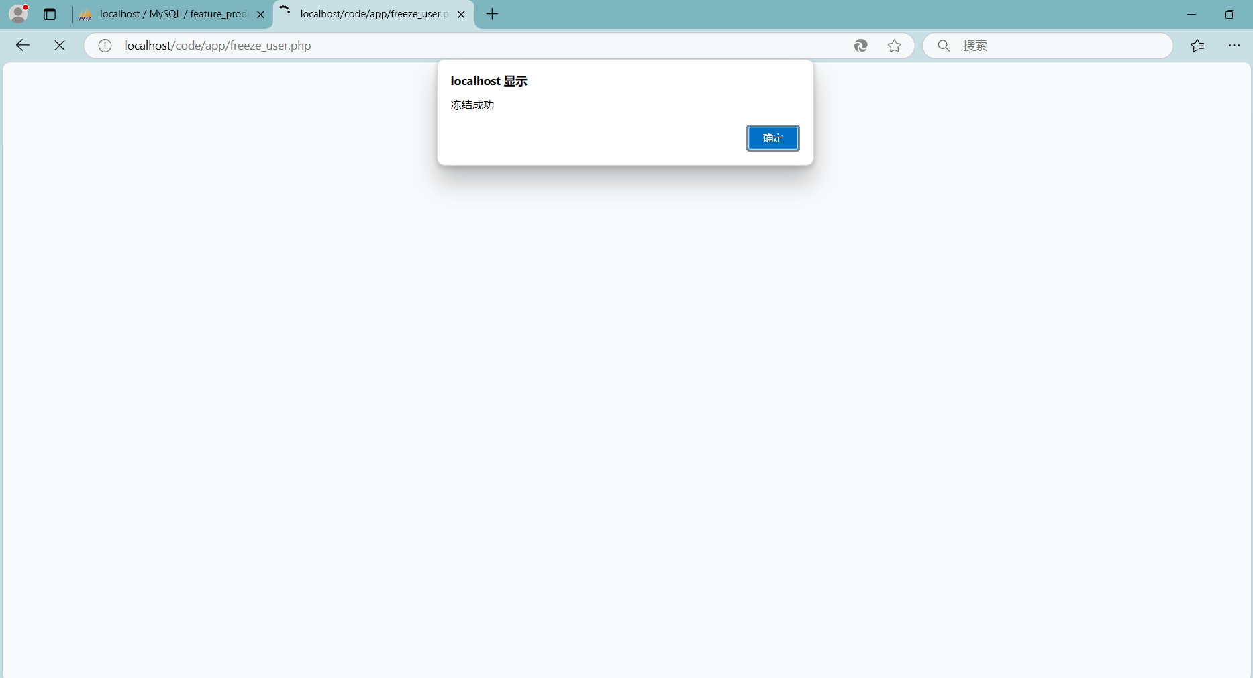
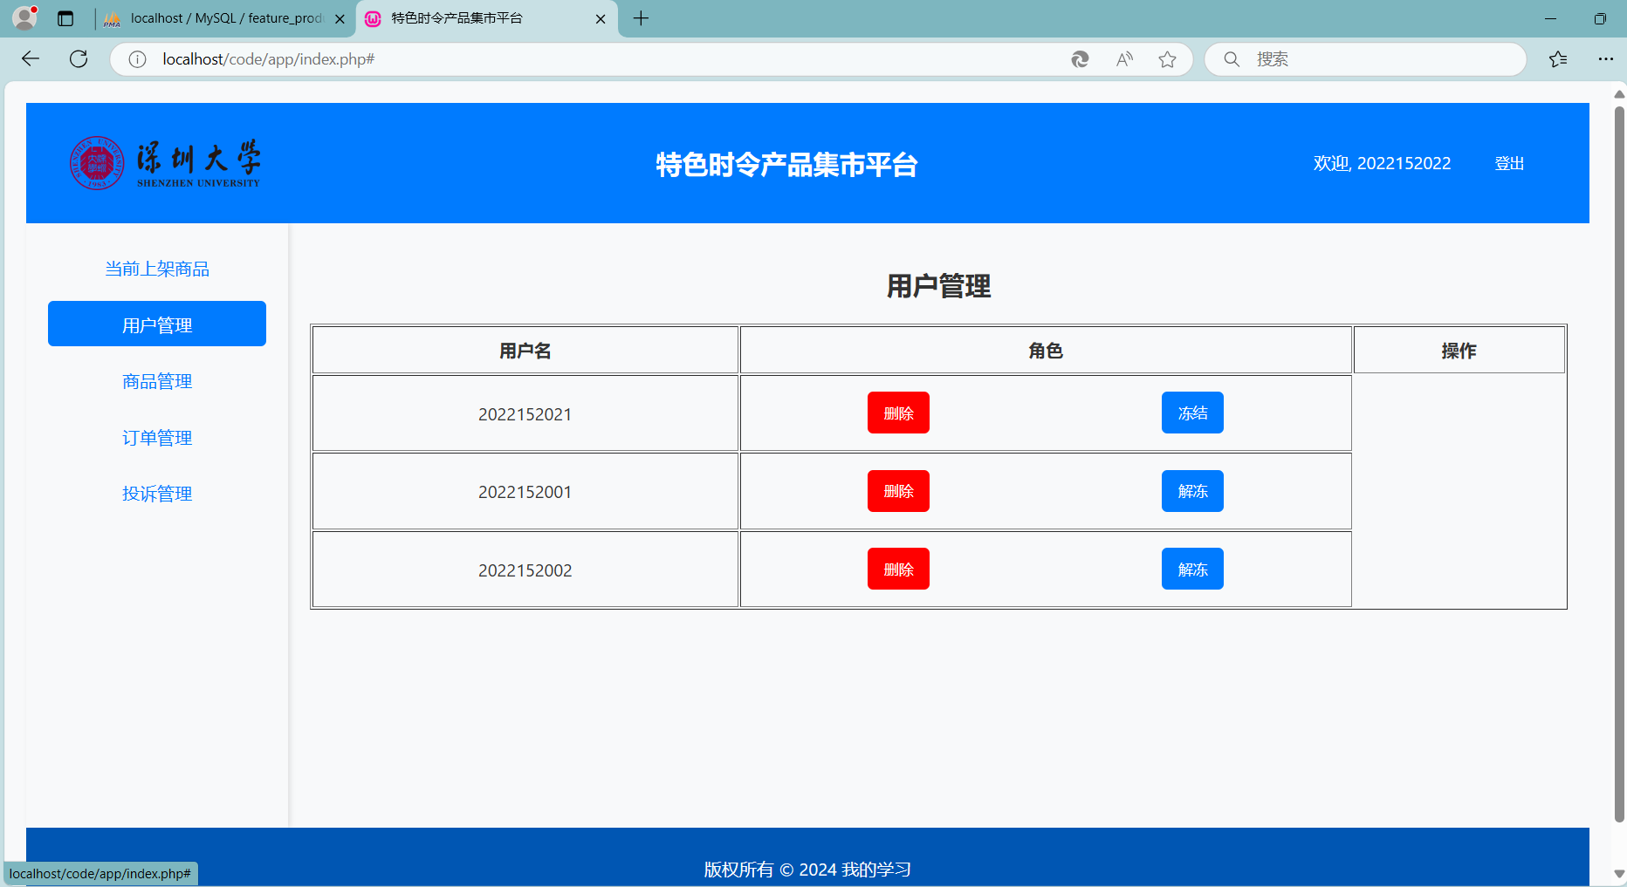
点击“解冻”按钮，将解冻用户，使用户恢复正常登录状态。
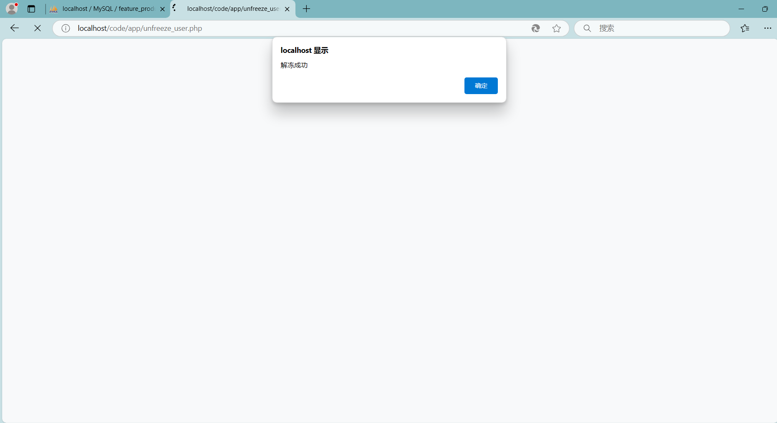
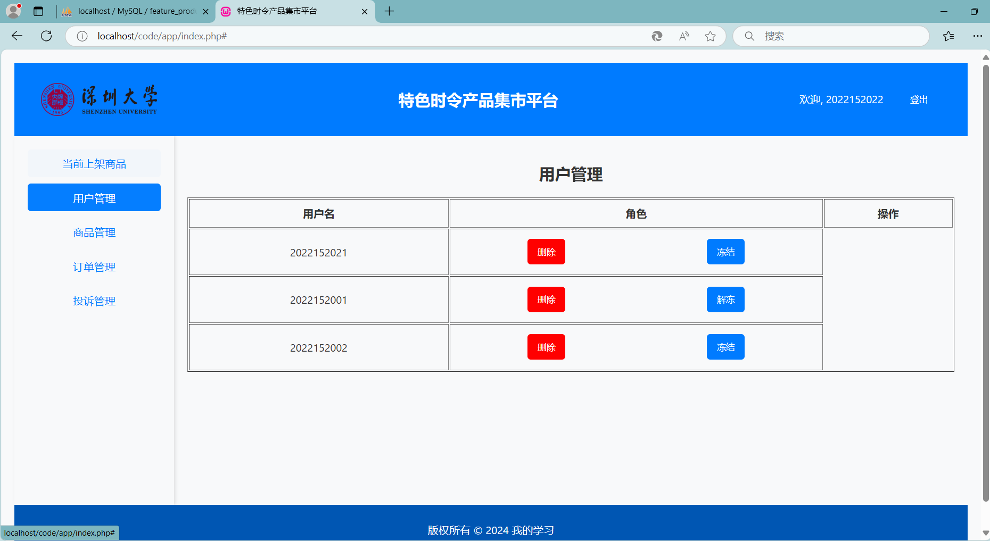

- 商品管理
在商品管理项中，可以看到全部商品、准备上架商品、已经上架商品、已经下架商品。对于已经上架的商品，同样提供“下架”按钮，点击按钮即可下架商品。
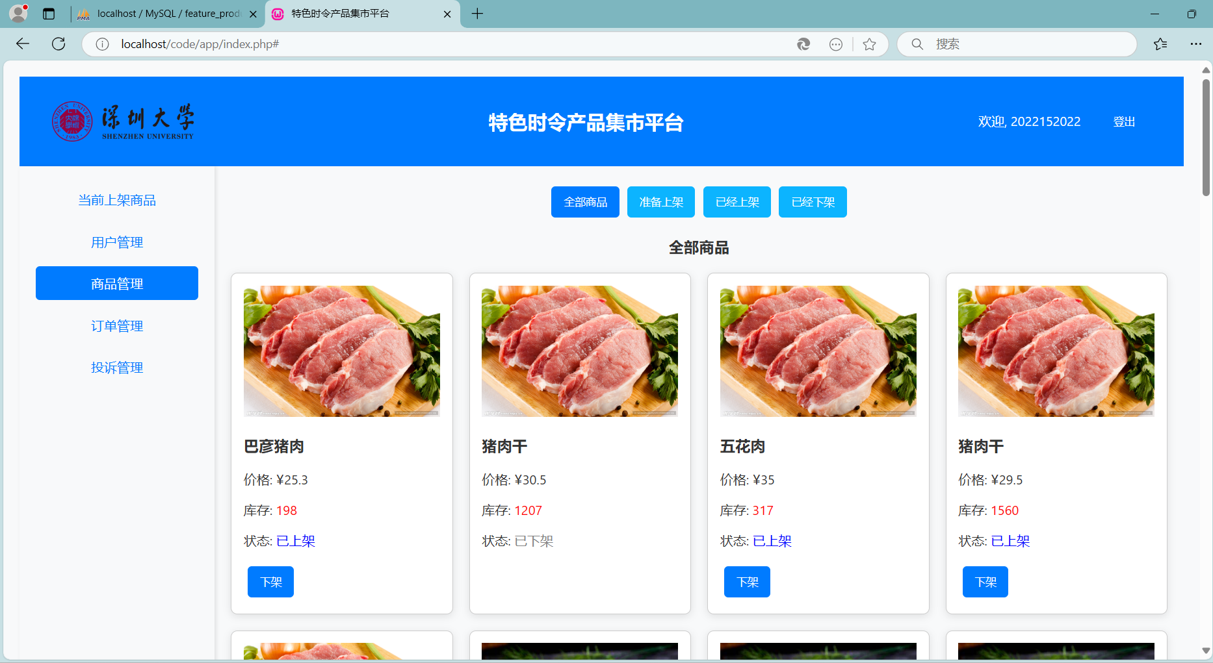
点击“准备上架”，看到准备上架的商品。
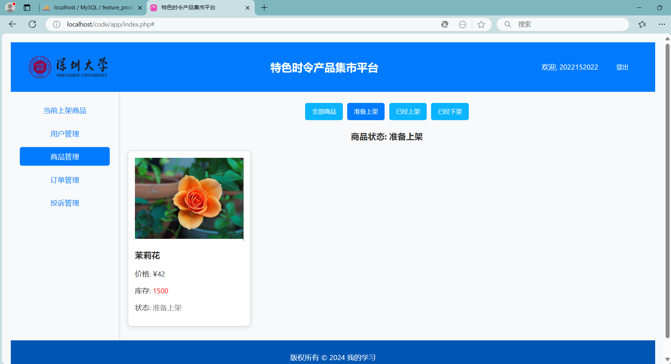
点击“已经上架”，看到已经上架的商品。
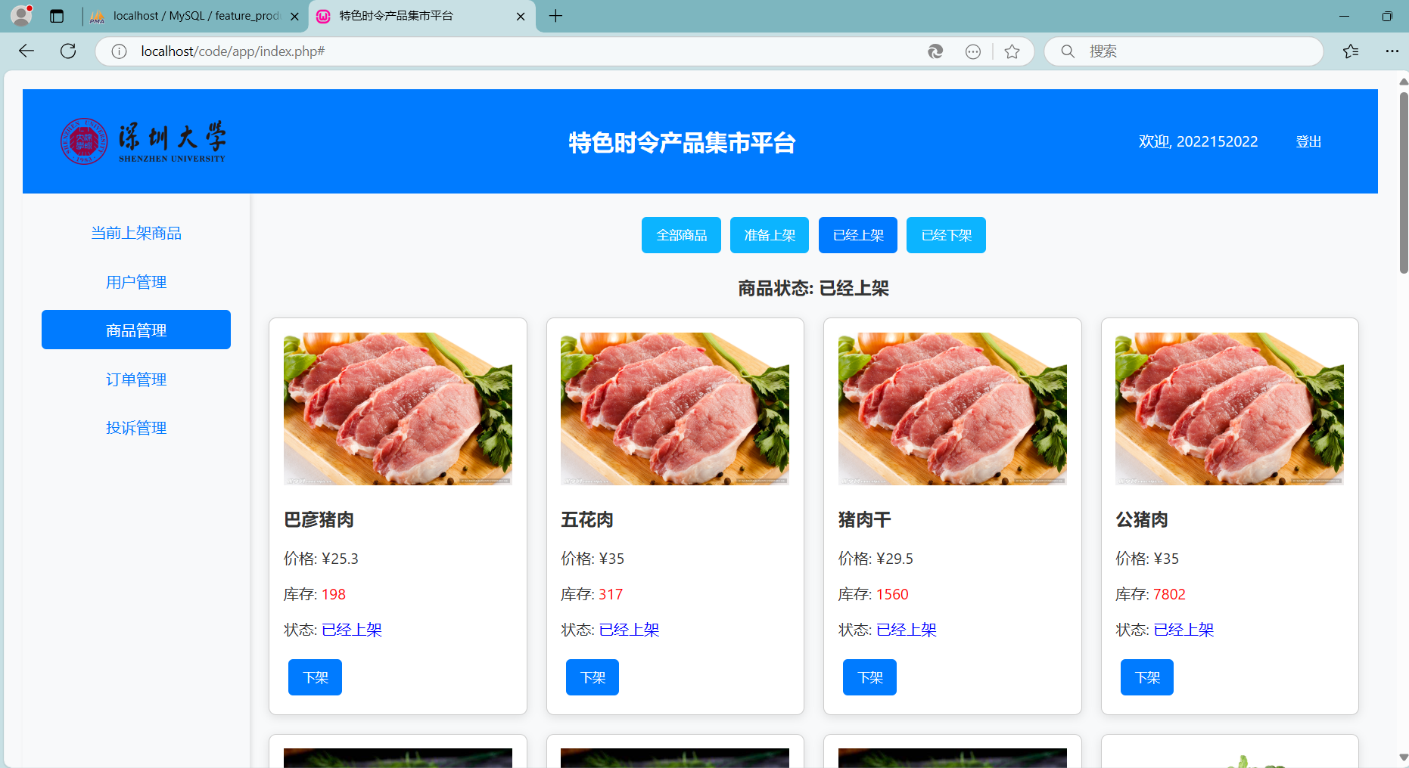
点击“已经下架”，看到已经下架的商品。
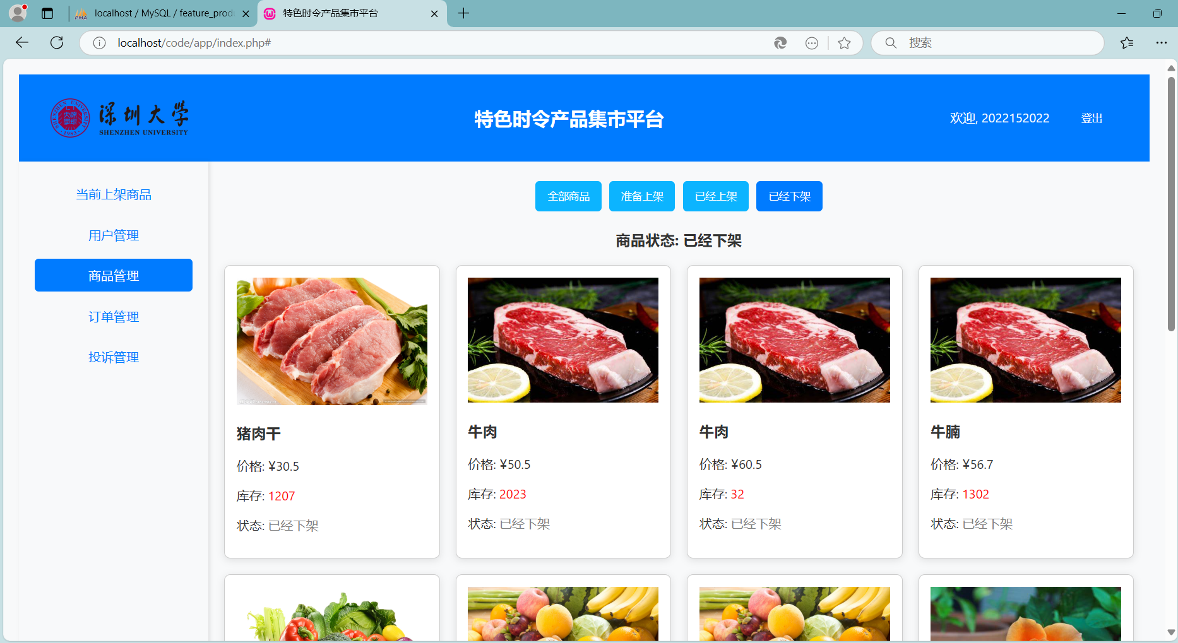

- 订单管理
在订单管理项中，可以看到所有用户的订单，同样提供“所有订单”、“已下单”、“待发货”、“已发货”、“已完成”、“已取消”的选项卡查看，与上述相同，不过多赘述。
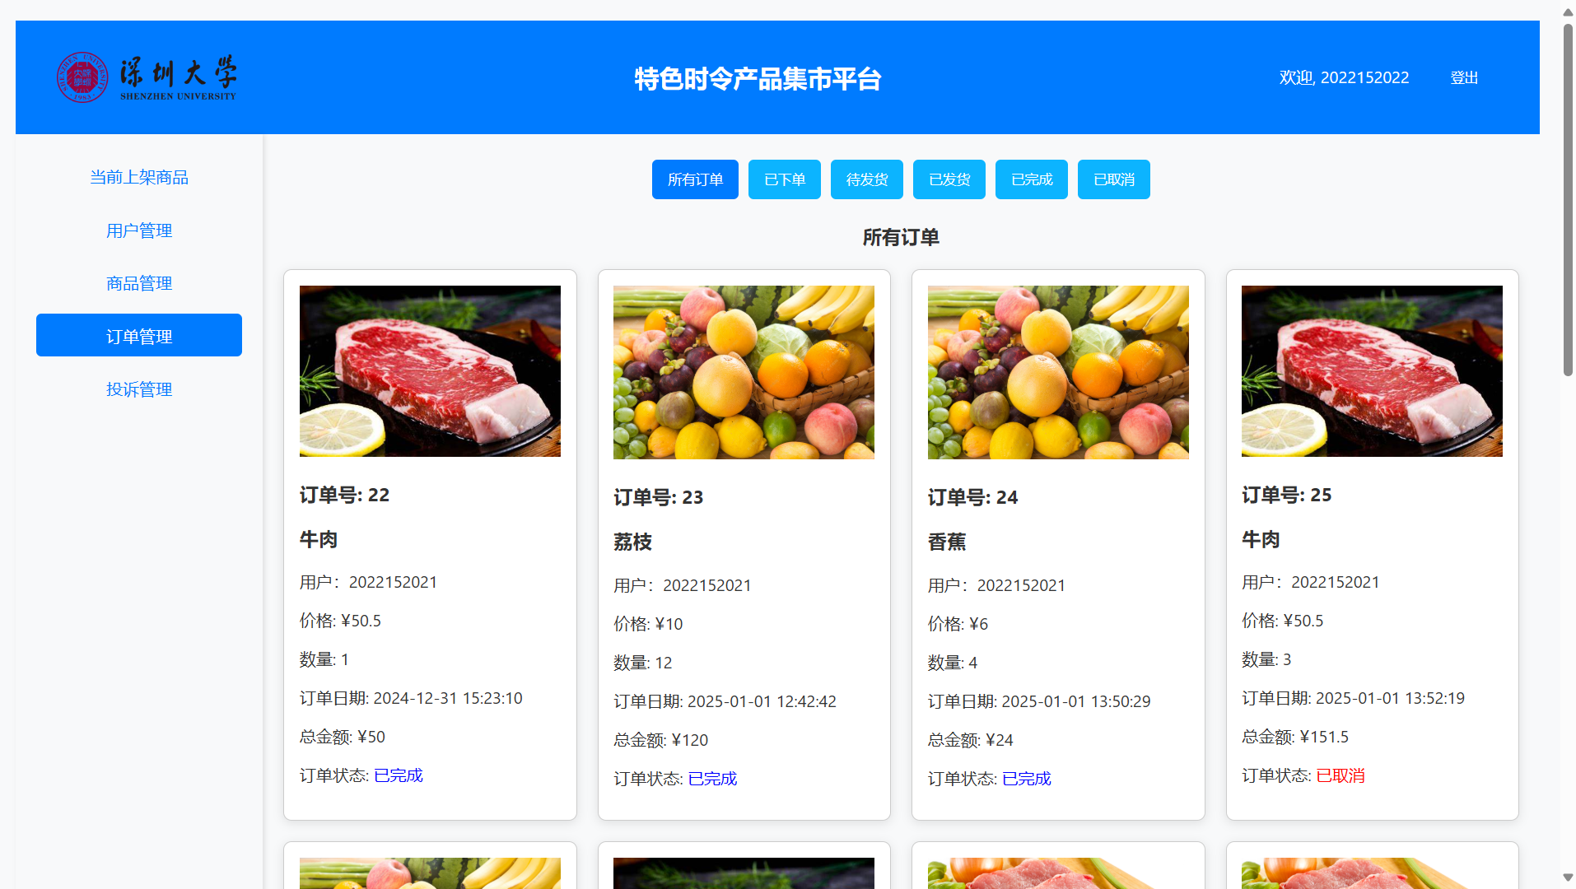

- 投诉管理
在投诉管理项中，可以看到所有用户的所有投诉，同样提供了“所有投诉”、“处理中”、“已处理”的投诉查看，与上述一致，不过多赘述。对于“处理中”的投诉，提供“处理投诉”按钮供管理员处理投诉。
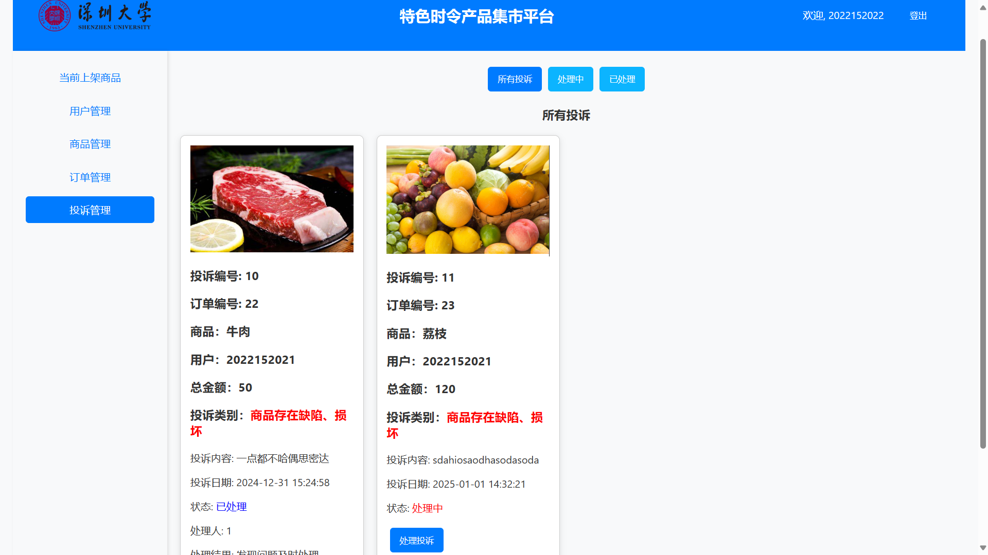
点击“处理投诉”按钮，跳转到输入处理意见页面；输入处理意见后点击提交即可完成投诉处理。
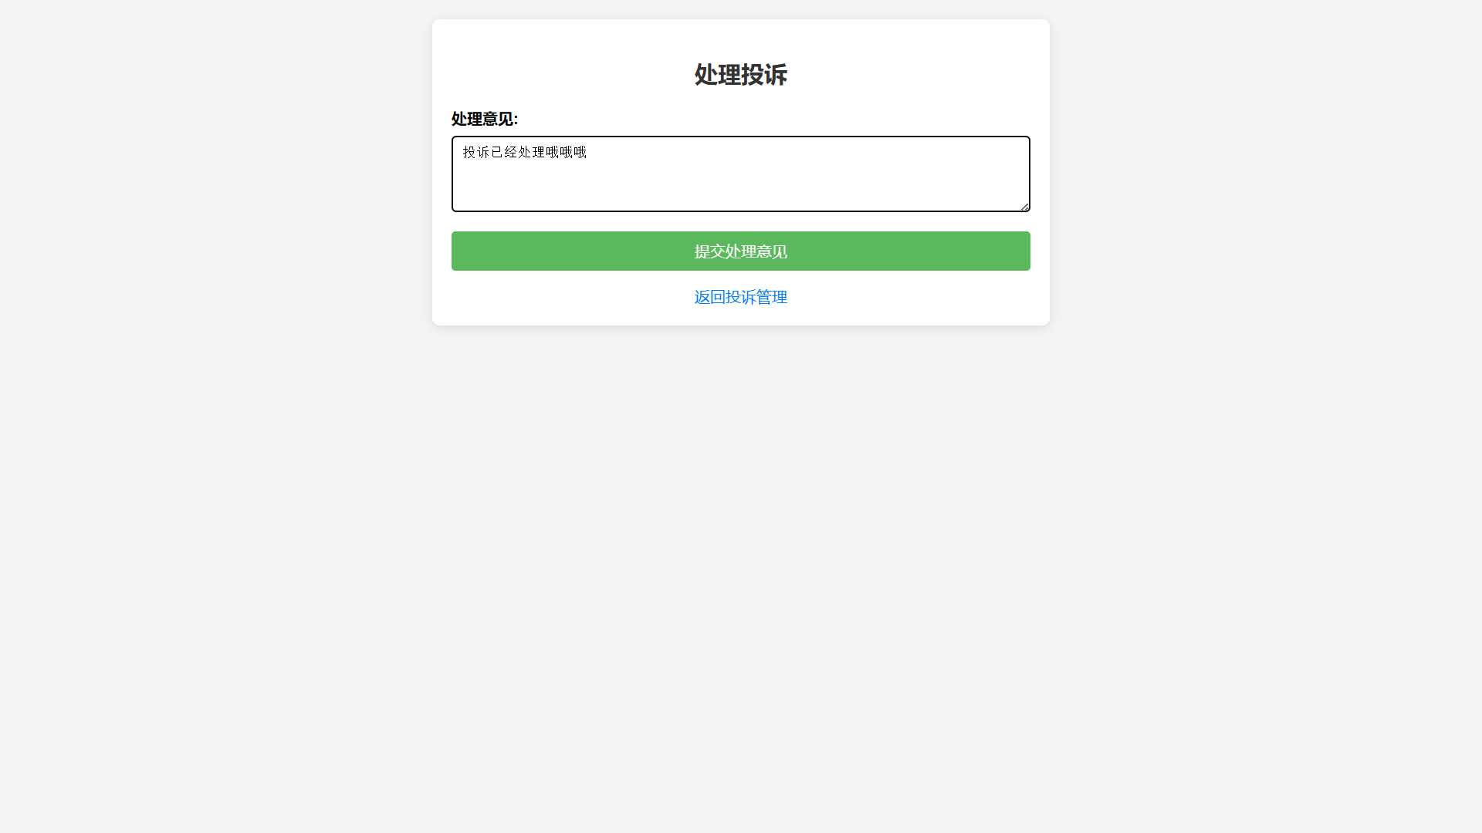
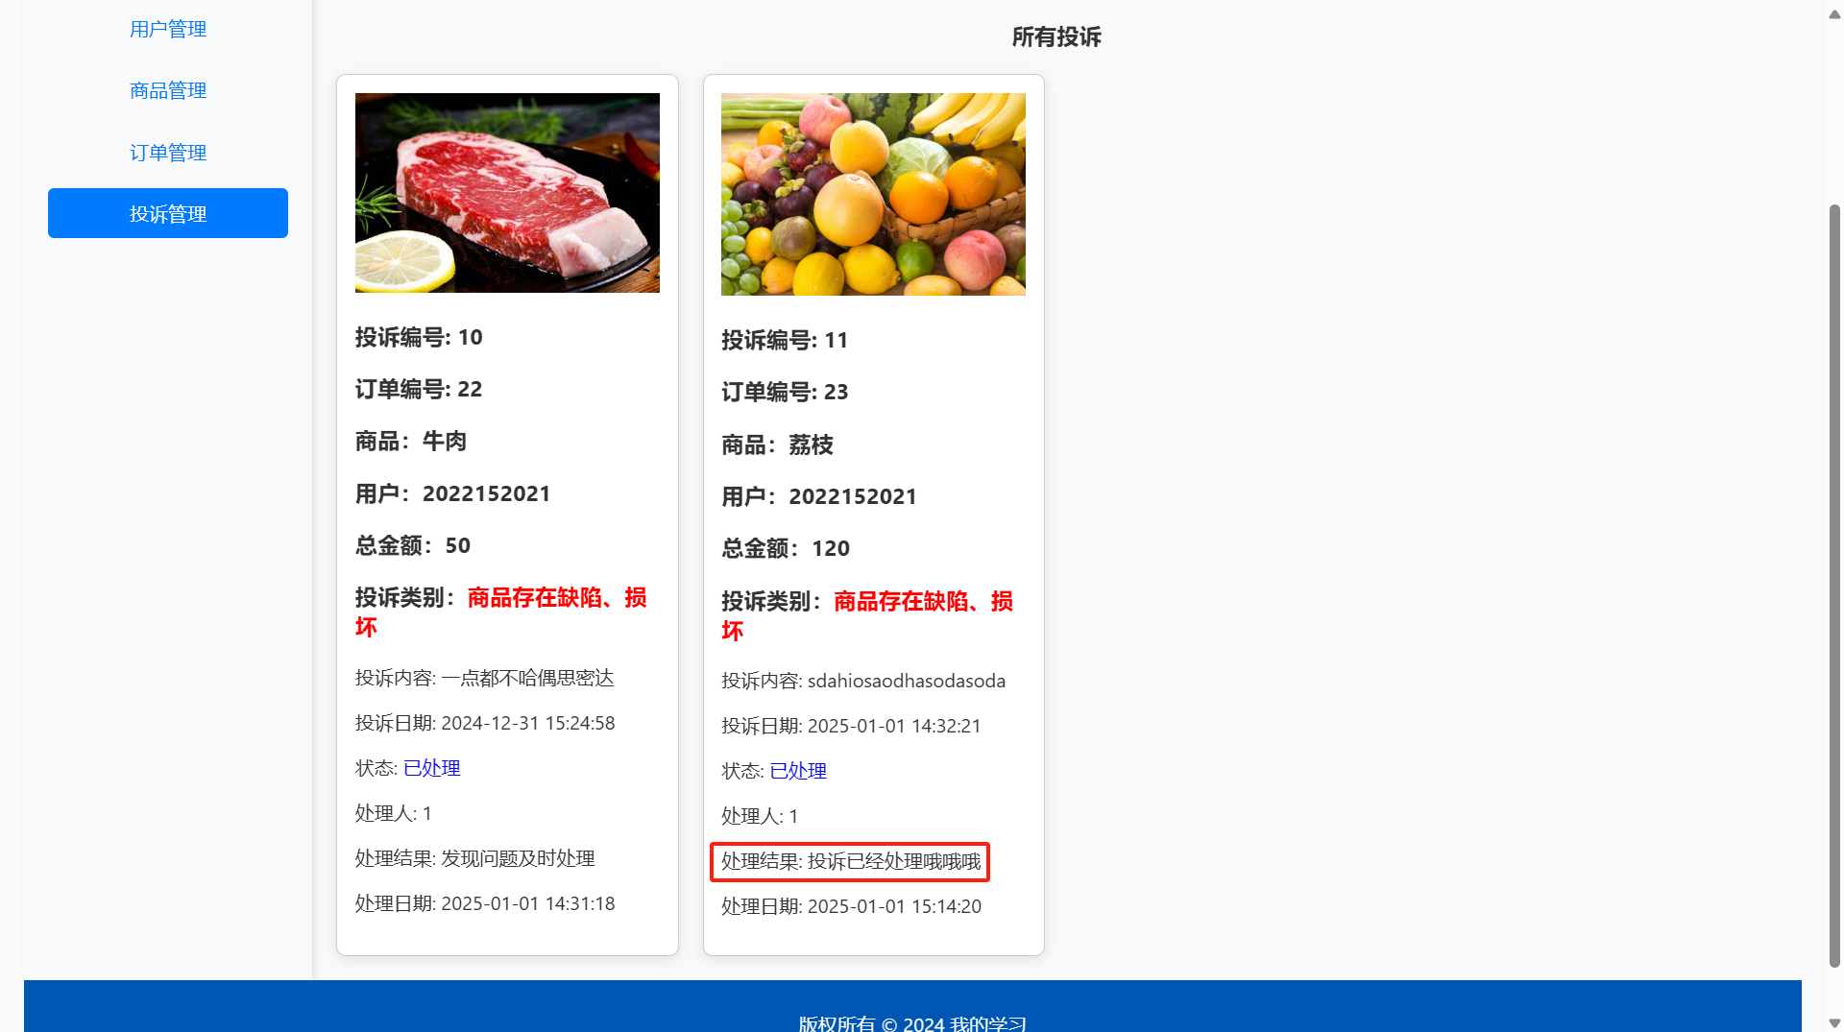

五.问题分析（碰到什么问题，如何解决）
- 订单状态更新错误
- 问题分析
在通过设立事件重复调用存储过程ChangeOrderStatus时，出现订单状态跳过“待收货
”状态，而且订单完成日期不断改变。原来定义的存储过程如下所示。

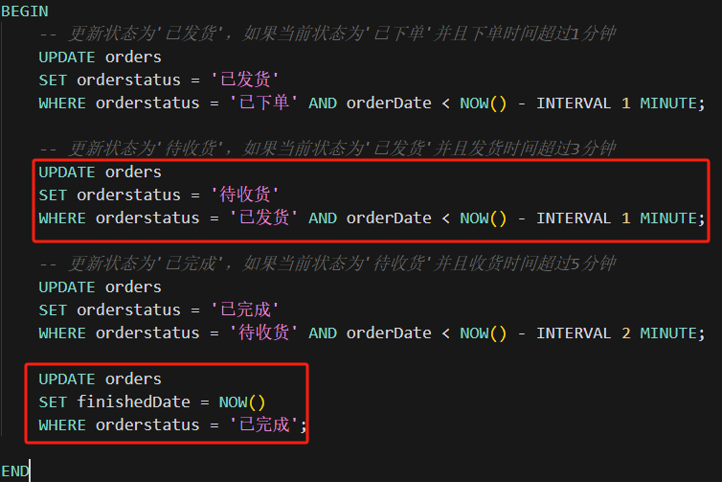
经过检查发现，因为订单中只有下单日期，当订单处于“已发货”时，当前时间离下单时间已经相差1分钟以上，故不可能执行该update语句更新为“待收货”，而直接变为“已完成”。
- 解决方案
将存储过程改为以下方式，将三个阶段的切换时间变为等差数列，将订单完成时间改为
更新状态时同步更新。即可解决。
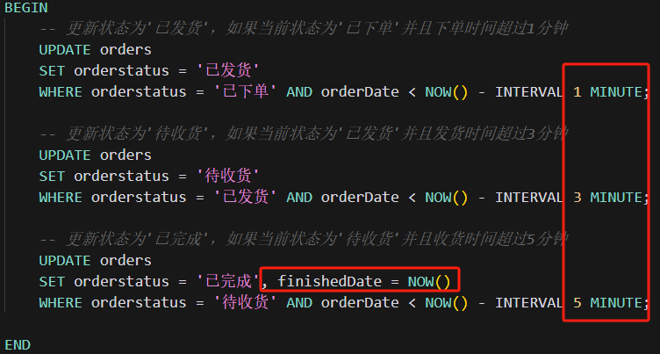
效果如下所示，可以看到“待收货”的订单。

- 触发器递归调用
- 问题分析
在管理员处理用户的投诉时，前端向后端数据库发送update的sql语句，报错：“触发器递归调用”。原先的触发器定义如下所示。
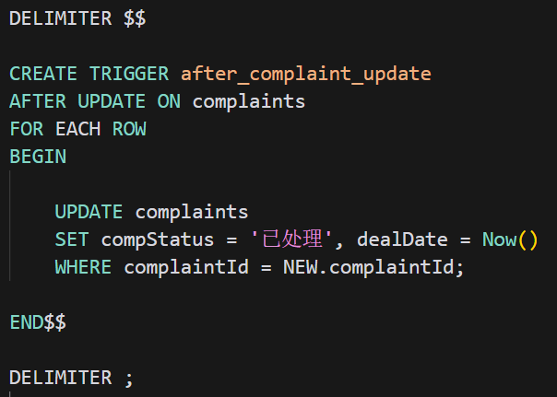
经检查发现，因为触发器是在UPDATE语句执行后调用，触发器中继续执行UPDATE语句，导致了无限循环的递归调用，出现错误。
- 解决方案
将触发器的调用状态改为UPDATE语句的执行前（before）状态，并在触发器中直接使
用set方法将新投诉记录的状态和日期修改，避免再次使用使用UPDATE语句，明显递归调用。
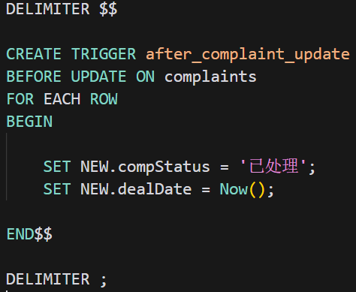
效果如下所示。对于已经处理的投诉，正确设置了投诉状态和投诉处理时间。
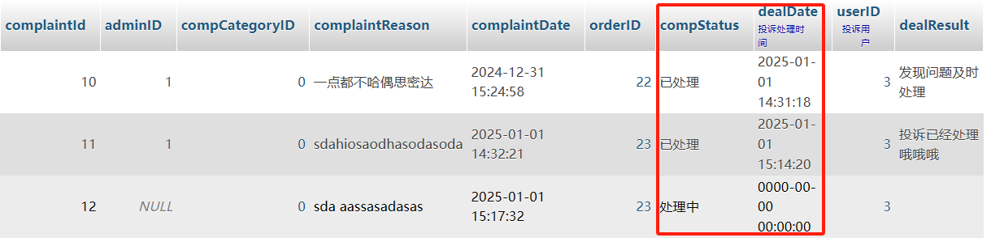

六.实验心得
- 通过本次实验，我成功实现了一个特色时令产品集市平台，制作了一个稳定性好，可复用性好的网站，为后续全栈开发网站积累了深刻的项目经验。

- 通过本次实验，我深刻体会到数据库设计在整个信息系统开发中的重要性。一个良好的数据库设计不仅能够提高数据的存储效率，还能确保数据的一致性和完整性，为后续的应用开发打下坚实的基础。
- 在实验过程中，我将课堂上学到的理论知识与实际的数据库设计相结合，通过实际操作加深了对数据库设计流程和细节的理解。这种实践让我更加清晰地认识到理论知识的实际应用价值。

- 在实验中遇到许多问题，主要的问题是订单状态更新错误和触发器递归调用问题，还有php使用过程中的语法。通过分析问题原因并寻找解决方案，我学会了如何独立分析并逐步解决问题。

- 通过实现数据库与前端界面的交互，我对前后台数据交互有了更深入的理解。这种交互不仅涉及到数据的传输，还包括数据的安全性、一致性和实时性。

- 在设计前端界面时，我更加注重用户体验，力求使界面简单明了，易于操作。这种以用户为中心的设计理念让我意识到，一个好的产品不仅要有强大的后端支持，还要有良好的用户体验。

七.诚信承诺
本组成员郑重承诺在项目实施的过程中不发生任何不诚信现象，一切不诚信所导致的后果均由本组成员承担。

签名（手签，数字上传）：

指导教师批阅意见：

成绩评定：

指导教师签字：
年 月 日

备注：

